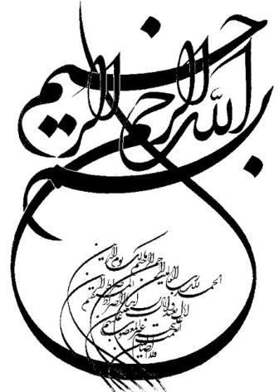

استاد :

وطن خواه

1

انواع موتورهای جریان متناوب را نام ببرید و به اختصار توضیح دهبد

1

Å{À~ }Íz 1 {¨ ĄĒ~ ĐĂÍz ăzĈ¨ ďzÅzÁ :ôµĈõ

موتورهای جریان متناوب

1

Å{À~ }Íz ÆđÇ ĐĂÍz ăzĈ¨ ďzÅzÁ :ôµĈõ ĐĆĒā

**: ﺯﺎﻓ ﮏﺗ ﻲﯾﺎﻘﻟا ﯼﺎﻫ رﻮﺗﻮﻣ رﺩ راوﺩ ﻲﺴﯿﻃﺎﻨﻐﻣ ناﺪﯿﻣ**

Ç{í ĊÍ Đđ{òýz ď{ċ ÅĈ¨Ĉā ÅĈ¨{©Íz Ç{í ĊÍ ´Ē¤ ĀĒÍ Ċõ ĀđÂđÁ Ç{í ĊÍ ĐöđÆ©öýz ď{ċ ĄĒÑ{ā ËÅÁ ÅÁ zÅ Ç{í ćÁ Đđ{òýz ď{ċ ÅĈ¨Ĉā Âđ{~ zÂ©~z Ç{í ô¨ Đđ{òýz ď{ċ ÅĈ¨Ĉā üĒþ¼¨ ďzÆ~ . ÂĆöĒā Á{²đz ÅzćÁ ăzÂĒā

.ÁzÁ ÅzÆñ ĐÍÅÆ~ ÁÅĈā

2

**:**

20

ÂąÅzÁ Ç{í ëĚ©¿z Ċ±ÅÁ ÁĈą Āċ

.

Yć AA

T {~ Ċõ ´Ē¤ ĀĒÍ ćÁ Ąđz ď{ĂÑ ÆđÇ üöÑ .

ëĚ©¿z Āċ{~ VB

:زﺎﻓ وﺩ ﯽﯾﺎﻘﻟا يﺎﻫ رﻮﺗﻮﻣ **-1**

{~ Đđ{Úí ć Đą{öā Æâą Çz {Čąz ĐÎĒÝ{Ćêā ÅĈ¼ā Ċõ §Íz ´Ē¤ ĀĒÍ ćÁ ďć{» Ç{í ćÁ ď{ċ ÅĈ¨Ĉā ÅĈ¨{©Íz zÅ Âąz ĉÂÑ ÔÀÒā BB

ÂċÂĒā ă{Òą

ć VA ĐĆæđ ´Ē¤ ĀĒÍ ćÁ Ąđz Ċ~ ĉÂÑ û{Ăåz ď{ċ É{©ýć Ç{í ćÁ Ā©ÎĒÍ ÅÁ §ÎązÁ Âđ{~ ÜÍĈ¨ ĊþÕ{»Å{Ñ ¦ÅĈÖĆđzÅÁÂąz Ċ~{Òā Ěā{õ ÅĈõÄā ´Ē¤ ĀĒÍ ćÁ ĀĒĆõ Đā ×Æí . ÂąÅzÁ Ċ±ÅÁ 90 Ç{í

: §Íz ÆđÇ ¦ÅĈÖ~ ´Ē¥ĂĒÍ ćÁ Ąđz

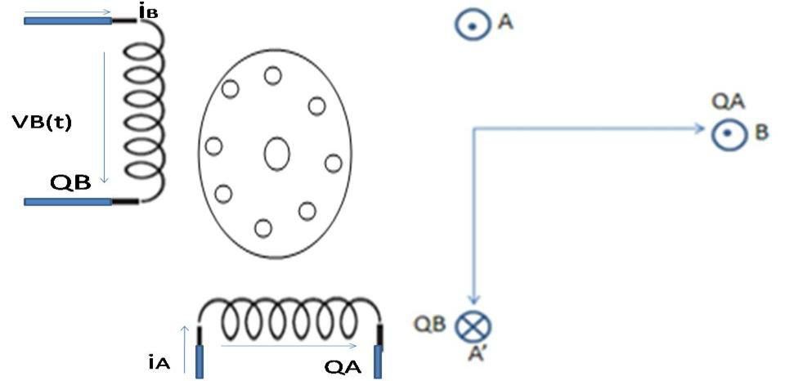

2

QA=Qm cos ŖŒ..QB=Qmcos(ŖŒ − 90) = ŌŐ sin ŖŒ

ÅzÁĈĂąć ÂąÁĈĂå Āċ Æ~ Å{Ñ ćÁ Ąđz §í{đÅÁ ăzĈ©Ēā ) 3 ( üöÑ Çz ÂÑ{¡Ēā Å{Ñ ĀĂđÈõ{ā ÅzÂòā Qm

.ÂċÂĒā Ðđ{Ăą zÅ ăz ďÅćÇ{í

:§Íz ÆđÇ ÅzÆñ Ċ~ ĄĒÑ{ā ăćÅÁ ĐđzĈċ ĊþÕ{í Çz P ĊÞò¨ ÅÁ ÂĆđzÆ~ Å{Ñ

ÂĆđ n Æ~ Å{Ñ QP = QPA+QPB

ĐÎĒÝ{Ćêā ÅĈ¼ā ( ÌĒÝ{Ćêā ä±Æā ÅĈ¼ā {~ Ċõ §Íz ďÅĈÝ P ĊÞòą Đą{öā §ĒæÙć §Íz ÆõÃ Ċ~ ÿÇę ĉÂÑ üĒöÒ¨ Ċîýsā ćÁ Çz P ĊÞòą ÅÁ ÂĆđzÆ~ Å{Ñ Ċõ §íÆù Ċ²Ē©ą ăzĈ©Ēā ĄđzÆ~{Ć~ . ÁÇ{ÎĒā θ

§Íz

) QPA( .

) QPB

:ÁÆõ ă{Ē~ ĄĒĆ¸Ćđz zÅ ÆõÄýz ïĈí Ċîýsā ćÁ ăzĈ¨ Đā

) PA

:

ĊđćzÇ

ÁÁÆù ÅzÂđÂ¤ P ĊÞòą ÅÁ QA

Å{Ñ ÆÝ{À~ Ċõ ďz Ċîýsā - 1

( ÁÁÆù ÅzÂđÂ¤ P ĊÞòą ÅÁ QB

Å{Ñ ÆÝ{À~ Ċõ ďz Ċîýsā - 2

) 4

( üöÑ Ċ~ Ċ±Ĉ¨ {~

QPA=QAcos Ŕ ć QPB=QBsin θ

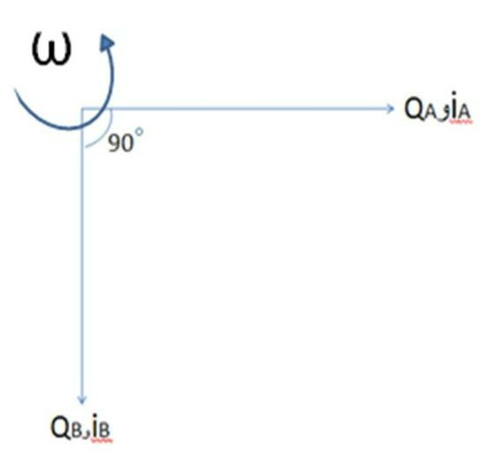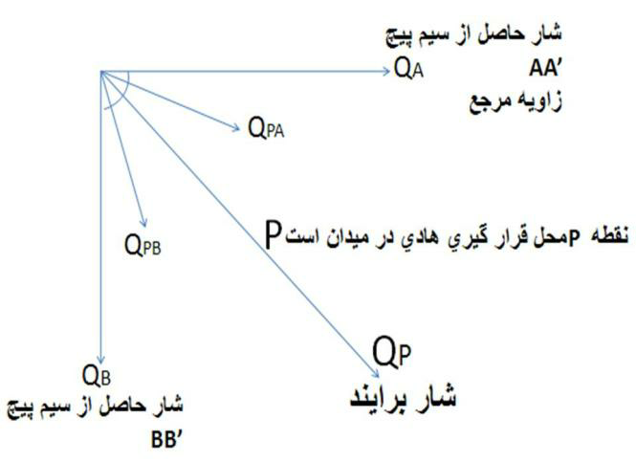

3



QP=Qm(cos Ŗŕ cos Ŕ + sin Ŗτ . sin θ ( :Ì¤

: §ÑĈą ĄĒĆ¸Ćđz Đ¨{®þ®ā Ü~zćÅ Ċ~ Ċ±Ĉ¨{~ ăzĈ©Ēā zÅ ę{~ ĊÞ~zÅ

Ōŋ =

ŌŐ

2

QP=QmCOS(θ-ωТ)=Qmcos(ωТ-θ)

: §Íz ÆđÇ ¦{ÖÀÒā ďzÅzÁ P ĊÞòą ÅÁ Å{Ñ ĄđzÆ~{Ć~

. §Íz ă{āÇ Çz Đæ~{¨ P ĊÞòą ÅÁ Å{Ñ **(** **ﻒﻟا**

Đā Ðđ{Ăą {~ zÅ ĊÞòą ăz Ċõ §Íz PĊÞòą Đđ{Úí {đ Đą{öā §ĒæÙć Çz Đæ~{¨ P ĊÞòą ÅÁ Å{Ñ **(** **ﺏ**

.ĀĒċÁ

.§Íz Qm Æ~zÆ~ć ĉÁĈ~ §~{¬ Å{Ñ ĊĆāzÁ **(** **ج**

ïÁ{Õ ÈĒą Đđ{òýz ÅĈ¨Ĉā Ç{í ĊÍ ´Ē¤ ĀĒÍ ÅzćÁ ăzÂĒā ďzÆ~ ïĈí ÛÆÑ ĊÍ ÁĈÒĒā Ċâ»Ěā Ċõ ÅĈÞą{Ăċ

§ÑĈą ăzĈ©Ēā ÆĒ¿z ĊÞ~zÅ Ċ~ Ċ±Ĉ¨{~ .§Íz

.

.ÂÑ{~ Đā Qmcos( Ŗt − θ) {~ Æ~zÆ~ QP ÅzÂòā t=t1 Ċâ¼ý ÅÁ **(** **2**

§Č± ÅÁ ω ďz ĊđćzÇ §åÆÍ {~ Ċõ ĉÁĈ~ ÅzćÁ ăzÂĒā ô~ÂĒí 1 ď ĊÞ~zÅ Å{Ñ ¯Ĉā Ċõ ĀđÆĒù Đā Ċ²Ē©ą

.Â¿Æ¸Ēā θ ĊđćzÇ ÐđzÈíz

Ąđz ÅÁ {ċÅ{Ñ Çz Đöđ ÁĈĂą ×Æí ÁĈÑ Đā ĉÁ{î©Íz ÅĈ¨{©Íz ÅÁ Ç{í ôđ Çz Üòí Ċõ Đ©ý{» ÅÁ :

:Âđn Đā §ÍÂ~ ÆđÇ ¦ÅĈÕ Ċ~ ÂĆđzÆ~ Å{Ñ ĄđzÆ~{Ć~

§Íz Qmcosθ Æ~zÆ~ QP ÅzÂòā t=0 Ċâ¼ý ÅÁ **(** **1**

Ċ±Ĉ¨

ÂÑ{~ Đā (QPA=0) ÆîÕ §ý{»

2

QP=QPA+QPB=QPA=Q cos ŖŒ × cos Ŕ

QP= ŌŐ [cos (ŖŒ − Ŕ) + cos(ŖŒ + Ŕ)

4

§Č± ÅÁ Å{Ñ ćÁ ) A( Ç{í ôđ Çz ĐÑ{ą P ĊÞòą ÅÁ ÂĆđzÆ~Å{Ñ ÁĈÒĒā Ċâ»Ěā ÆĒ¿z ĊÞ~zÅ ÅÁ Ċõ ÅĈÞą{Ăċ Å{Ñ ĄđzÆ~{Ć~MÂĆđz Đā ÅÁ ÏÁÆù Ċ~ ÆúđÂöđ Ìöå §Č± ÅÁ ÿzÂõ Æċ ĊõÂĆöĒā Á{²đz ìý{Àā ď{ċ

ÅÁ Ċ²Ē©ąÅÁ .ÁÅzÂą ÁĈ±ć ďÅ{Ñ ĊąĈú¸Ēċ ďÇzÂąz ĉzÅ Ċâ¼ý ÅÁ ć ÂÑ{~ Đā ÆîÕ §ý{» Ąđz ÅÁ ÂĆđzÆ~ ĀxzÁMÇzÂąz ĉzÅ ăÇ{¿ Çz ÇzÂąz ĉzÅ Åć{©Òù Á{²đz ÅĈâĆā Ċ¡Čõ §Íz Ç{Ēą ďÇzÂąz ĉzÅ ďzÆ~ Ç{îö¨ ď{ċÅĈ¨Ĉā

.ĀĒđ{Ăą ĉÁ{î©Íz ... ćÅ{õ

:ﯽﺘﻣوﺎﻘﻣ زاﺪﻧا ﻩارﺎﯾ ﻪﺘﺴﮑﺷ زﺎﻓ ﺎﺑ رﻮﺗﻮﻣ **-2**

ĉzÅ ďzÆ~ üĒýÁ ĄĒĂċ Ċ~ §ÎĒą ďÇzÂąz ĉzÅ Ċ~ ÅÁ{ñÇ{îö¨ Đđ{òýz ÅĈ¨Ĉā ôđ ÂÑ «¼~ Ě¡ñ Ċõ ÅĈÞą{Ăċ ĀĒÍ ôđ Ċ~ ĐþÕz ´Ē¤ ĀĒÍ Æ~ ĉćĚå ÅĈ¨Ĉā ĐĆæđ . ÂĆđ{Ăą Đā Đ¸Ē¤ ĀĒÍ Ç{í ćÁ ¦ÅĈÖ~ zÆąz ďÇzÂąz

.

ÁĈÒĒā üÕć Ċö¡Ñ

Çz Æ©ÒĒ~ ĐþÕz ´Ē¤ ĀĒÍ Ìą{©õzÅ ć ĐþÕz ´Ē¤ ĀĒÍ Çz Æ©ÒĒ~ ĐöĂõ ´Ē¤ ĀĒÍ §āć{òāM Đ©āć{òā ć ĐþÕz ´Ē¤ ĀĒÍ ă{đÆ± ć É{©ýć ĄĒ~ Ç{í ëĚ©¿z Ċ²Ē©ą ÅÁ . ÁĈÒĒā |{À©ąz ĐöĂõ ´Ē¤ ĀĒÍ Ìą{©õzÅ

.

Âđz Đā ÅÁ ÏÁÆù Ċ~ ÅĈ¨Ĉā

:ÂÑ{~ ÅzÆñÆ~ ÆđÇ ÛÆÑ ćÁ Đ©Îđ{~ ÂĆõ Å{õ Ċ©ÎöÑ Ç{í Ë{ÍzÆ~ Ç{îö¨ Đđ{òýz ÅĈ¨Ĉā ĊöĆđz ďzÆ~ Ì¤

ĐöĂõć ĐþÕz ´Ē¤ ĀĒÍ ă{đÆ± ĄĒ~ Đą{āÇ Ç{í ëĚ©¿z ÁĈ±ć ) 1

ĐöĂõć ĐþÕz ´Ē¤ ĀĒÍ ĄĒ~ÅĈ¨{©Íz Ċ©Îċ ďćÅ Đą{öā Đđ{²~{± ÁĈ±ć ) 2

ÂÑ{~ Đā ÈČ²ā ĐöĂõ {đ ÇzÂąz ĉzÅ ÿ{Ć~ ÆúđÁ ´Ē¤

Ċ~ ăz {~ ďÇzĈā ÅĈÞ~ ć ÁÅzÁ ĊþÕ{í ĐþÕz ´Ē¤ ĀĒÍ {~ ĐöđÆ©öýz Ċ±ÅÁ 90 ă{öā Æâą Çz ĐöĂõ ´Ē¤ ĀĒÍ ÇzÂąz ĉzÅ {đ Ċ©ÎöÑ Ç{í {~ ĐöĂõć ĐþÕz ´Ē¤ ĀĒÍ ă{đÆ± ĄĒ~ Ç{í ëĚ©¿z ďzÆ~ .

90 Çz Æ©Ăõ Ç{í ëĚ©¿z ¦ÅĈÖĆđz ÅÁ ć ĉÂÑ Á{²đz ĐöĂõ

ć ÂĆöĒā Á{²đz zÅ ÿÇę Åć{©Òù Å{õ ãćÆÑ ÅÁ ÅĈ¨Ĉā ďÇzÂąz ĉzÅ ďzÆ~ Ċ±ÅÁ 90 Çz Æ©Ăõ Ç{í ëĚ©¿z Ąđz

.

ÂÑ{¡Ēā Ċ±ÅÁ

:ÂċÂĒā ă{Òą zÅ Đ©āć{òā ÇzÂąz ĉzÅ {~ ÅĈ¨Ĉā ôđ ĐöđÆ©öýz ÅzÂā ÆđÇ üöÑ



5

§Íz ÆđÇ ¦ÅĈÖ~ {ċÅĈ¨Ĉā ãĈą Ąđz ĊÖÀÒā ĐĆ¼Ćāć ďÅzÁÆ~ ÿzÆù{đÁ

:

{¨ 6 ÈĒą ÇzÂąz ĉzÅ ă{đÆ± ć ĉÁĈ¡þā{õ Å{~ Åć{©Òù ÂÕÅÁ 200

{¨ 150 {ċ ÅĈ¨Ĉā Ąđz ÇzÂąz ĉzÅ Åć{©Òù

.

Æ~zÆ~ 8

§Íz üā{õ Å{~ ă{đÆ±

Đ~z ď{ċ ÆýĈõ ć {ċ û{¸ÀđM ÈõÆā Çz ÈđÆù ď{ċ ĉÂĆĆõzÂ± {ċ £Ă¤M{ċ ăÈ~Á{~M{ċ Đ¥õ Đþ¤ ÅÁ **:** **ﺩﺮﺑرﺎﮐ**

1 1

. , ĄĒ~ ęĈĂæā {ċÅĈ¨Ĉā Ąđz ¦ÅÂñ

§Íz Å{À~ }Íz

2 3

Đ±ćÆ¿ ÆÍ ćÁ Ċ~ §¡Îą zÅ ĐþÕz Đ±ćÆ¿ ÆÍ ćÁ MÏÁÆù §Č± ÆĒĒê¨ ďzÆ~ : **ﺵﺩﺮﮔ ﺖﻬﺟ ﺮﯿﯿﻐﺗ**

.

ÂĆđ{ĂĆĒā ×Ĉå ĐöĂõ

6

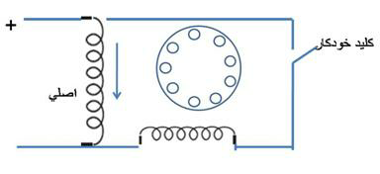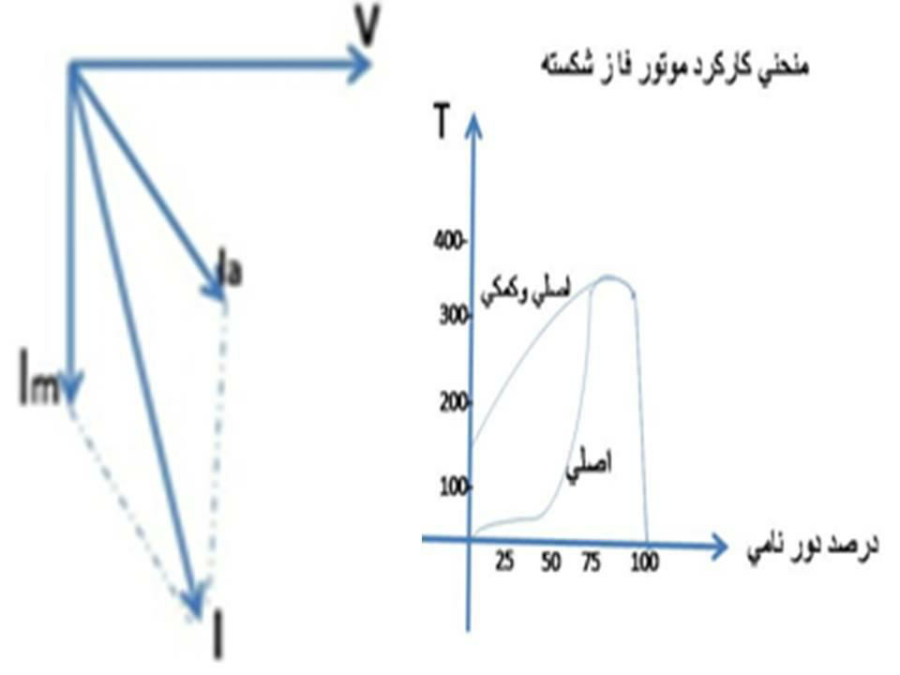

:رﺎﮐ ﻢﯾاﺩ نزﺎﺧ ﺎﺑ زﺎﻔﮑﺗ يﺎﻫ رﻮﺗﻮﻣ **-3**

ÁÅzÂą ĐöĂõ ´Ē¤ ĀĒÍ Ą©¿{Í ¯Å{¿ ÅĈâĆĂ~ ĊýÅ {~ ÂĒþõ Ċ~ Ç{Ēą ć §Íz ĉÂÑ ĉÁ{î©Íz ĐþÕz .ÂÑ{~ Đā Đā{ą Åć{©Òù ÂÕÅÁ

§Íz ÆđÄ¤ ă{öāz Đ©»zÅ Ċ~ ăn ÅćÁ ûÆ©Ćõ ć äđÆÍ

MĐxĈÑ Ë{¡ý ď{ċ ĄĒÑ{ā M{ċ ĉÂĆāÁ M ĐîòÍ ĊöĆ¤ M ďÈĒā ćÅ ď{ċ ĊöĆ¤ ÅÁ {ċÅĈ¨Ĉā Ąđz Çz : ÁÆ~Å{õ ĉÁ{î©Íz ÂąÅzÁ äđÆÍ ÏÁÆù §Č± ÆĒĒê¨ Ċ~ Ç{Ēą Ċõ ďÁÅzĈā ć |n £Ă¤ MďÆĒù ĉĈĒā |n ď{ċ ĉ{ú©ÍÁ

.ÁĈÑ Đā

´Ē¤ ĀĒÍć ÇzÂąz ĉzÅ ´Ē¤ ĀĒÍ ă{đÆ± ĄĒ~ Ç{í ëĚ©¿z ÅĈâĆĂ~ ĐĆéćÅ ăÇ{¿ ôđ Çz {ċ ÅĈ¨Ĉā Ąđz ÅÁ

ă{āÂązÅ .

100 {¨ 50

ĄĒ~ {Čąn ÇzÂąz ĉzÅ Åć{©Òù ć Á{đÇ {ċÅĈ¨Ĉā Ąđz

ăn ÏÁÆù ØđĈæ¨M§Íz Æ©Ăõ Đ©āć{òā ÇzÂąz ĉzÅ {~ ď{ċÅĈ¨Ĉā Ċ~ §¡Îą ć Á{đÇ {ċÅĈ¨Ĉā Ąđz ăzĈ¨ }đÆÙ

.

:§Íz ÆđÇ ¦ÅĈÖ~ {ċÅĈ¨Ĉā ĊąĈúĆđz ĐöđÆ©öýz ÅzÂā

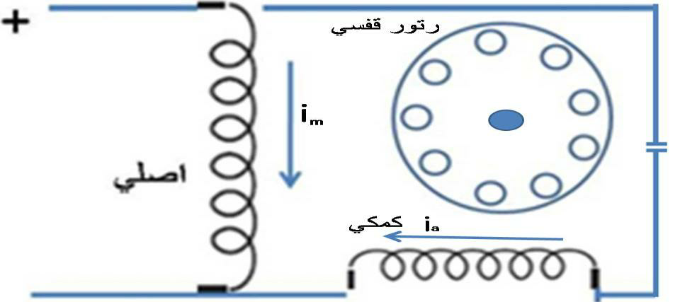

7

:§Íz ÆđÇ üöÑ ð~{Þā {ċ ÅĈ¨Ĉā Ąđz ÅÁ ďÅzÁÆ~ ÿzÆù{đÁ

:§Íz ÆđÇ üöÑ ¦ÅĈÖ~ §åÆÍ }Î» Æ~ Åć{©Òù ĊÖÀÒā ĐĆ¼Ćā

**:** **ﺵﺩﺮﮔ ﺖﻬﺟ ﺮﯿﯿﻐﺗ**

ď{ċÆÍ Ċõ ¦ÅĈÕ ĄđÂ~M§Íz Ċ©ÎöÑ Ç{í {~ ď{ċÅĈ¨Ĉā Ċ~{Òā {ċ ÅĈ¨Ĉā Ąđz ÅÁ ÏÁÆù §Č± ÆĒĒê¨

.ÂĆđ{ĂĆĒā ØđĈæ¨ ĐöĂõ ´Ē¤ ĀĒÍ Ċ~ §¡Îą zÅ ĐþÕz ´Ē¤ ĀĒÍ

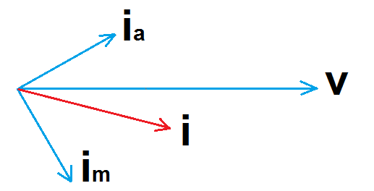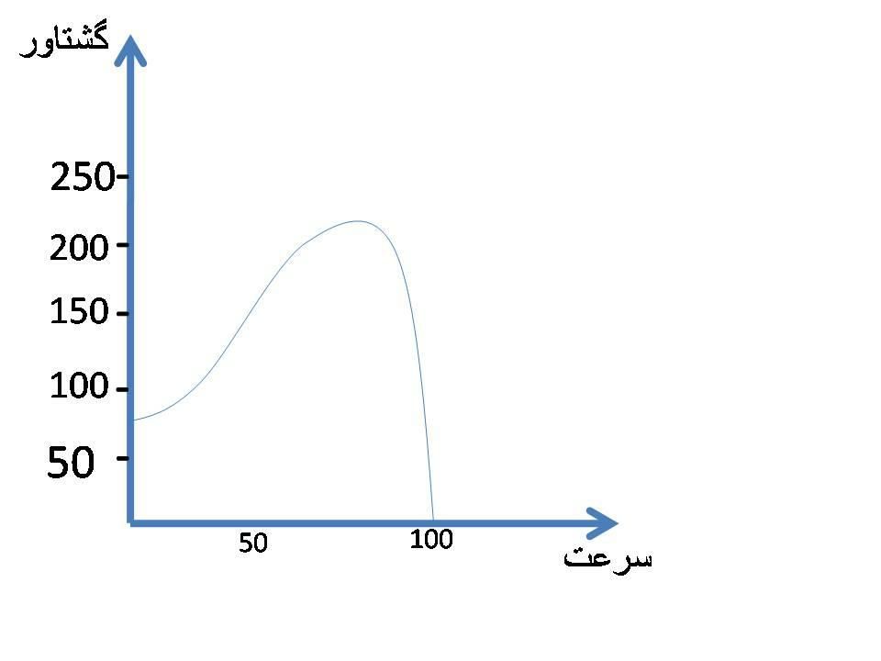

8

: ﯽﻧزﺎﺧ زاﺪﻧا ﻩار ﺎﺑ رﻮﺗﻮﻣ **-4**

ĉÁ{î©Íz ăÇ{¿ ć ďÇzÂąz ĉzÅ ´Ē¤ ĀĒÍ Çz ďÇzÂąz ĉzÅ ă{āÇ ¦Âā ÅÁ ĊõÁĈÒĒā ïĚÝz ďÅĈ¨Ĉā Ċ~ ďÇzÂąz ĉzÅ Åć{©Òù Ċ~ Ç{Ēą ĊöđÁÅzĈā ďzÆ~ ÂĆöĒā ĉÂî©Íz ÅzćÁ ăzÂĒā Çz ÁĈ¿ Å{õ ďzÆ~ ÅĈ¨Ĉā Ąđz . ÁĈÒĒā

.

.ÂÑ{~ Đā ę{~ Ċ~ Å{À~ }Íz Çz {ċÅĈ¨Ĉā Ąđz ¦ÅÂñ ęĈĂæā

ÁÆĒù Đā ÅzÆñ ĉÁ{î©Íz ÁÅĈā ÂÑ{~ Đā Á{đÇ Å{õ ć

1

8

.

{¨ 3.5 ÁćÂ» ÅÁ {ċÅĈ¨Ĉā Ąđz ďÇzÂąz ĉzÅ Åć{©Òù :ÆõÄ¨

ÁĈÒĒā äÞñ Đā{ąÅćÁ ÂÕÅÁ 75 ÅÁÈõÆā Çz ÈđÆù ÂĒþõ

ÂÑ{~ Đā Đā{ą Åć{©Òù Æ~zÆ~ 4.5

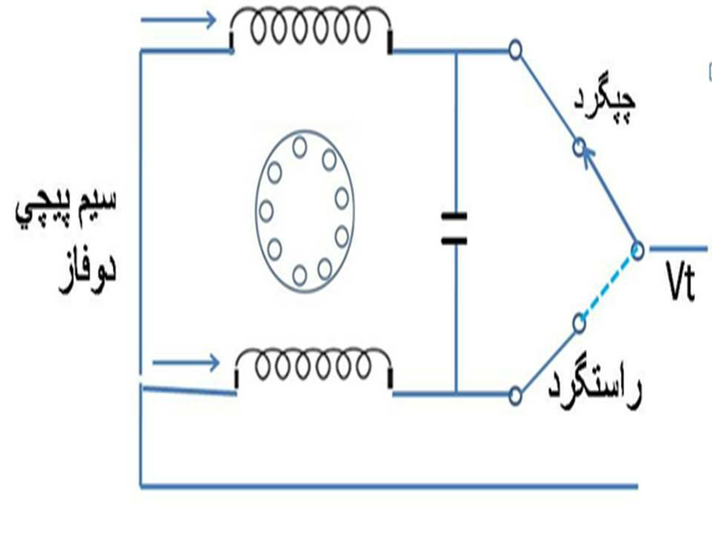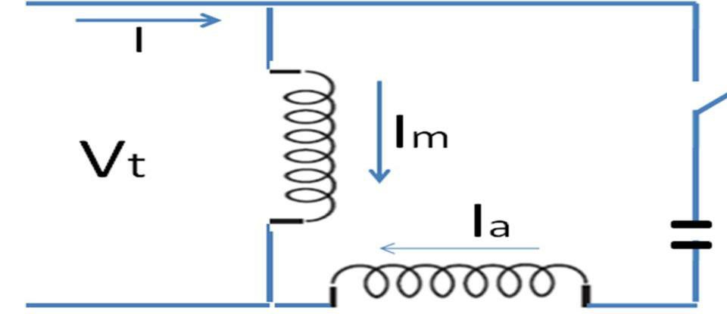

9

:ďÅzÁÆ~ ÿzÆù{đÁ

:Åć{©Òù ĊÖÀÒā ĐĆ¼Ćā

M{ċÅĈÍÆ¥ĂõM{ċ £Ă¤ ĊđÄê¨ üā{Ñ ĄĒúĆÍ ëÅ{Öā ÅÁ **:** **ﺎﻫﺩﺮﺑرﺎﮐ**

ü~{ñ 000ć ÷ÅÈ~ ĐđĈÒÍ{¡ý ď{ČĆĒÑ{āMďÅ{À~ ĉÅ{õ ÂĆµ ď{Čċ{ú©ÍÁMãĈ¡Þā ĊđĈČ¨M{ċ Ċą{¿ÁÆÍ

.ÂÑ{~ Đā ĉÁ{î©Íz

:ﻪﻧزﺎﺧوﺩ زﺎﻔﮑﺗ يﺎﻫرﻮﺗﻮﻣ **-5**

ĉzÅ äñĈā ÅÁ Ċõ ¦ÅĈÕ ĄđÂ~ M§Íz ĉÂÑ ĉÁ{î©Íz ĐĆéćÅ ć Đ©ĒýćÆ©öýz ăÅ{¿ćÁ Çz {ċÅĈ¨Ĉā ĄđzÅÁ ÅzÂā Çz ÈõÆā Çz ÈđÆù ÂĒþõ {đ ĐÎĒÝ{Ćêā ĊýÅ ÜÍĈ¨ ÅĈ¨Ĉā Đā{ą ÅćÁ % 75 ÅÁ Đ©ĒýćÆ©öýz ăÇ{¿ ďÇzÂąz

§ĒíÆá .Âą{ā Đā Đñ{~ ÅzÂā ÅÁ ĐþÕz ´Ē¤ ĀĒÍ {~ Å{õ ĀxzÁ ăÇ{¿ {~ ĐöĂõ ´Ē¤ ĀĒÍ ć ÁĈÑ Đā ¯Å{¿

.ÂÑ{~ Đā ĐĆéćÅ ăÇ{¿ §ĒíÆá Æ~zÆ~ ÂĆµ ęĈĂæā Đ©ĒýćÆ©öýz ăÇ{¿

.ÂÑ{~ ĐāÅ{õ û{» ÅÁ |Ĉ¿ Åć{©Òù ć ĀđĚā Å{õMÁ{đÇ ďÇzÂąz ĉzÅ Åć{©Òù ĐąÇ{¿ćÁ ÅĈ¨Ĉā ď{đzÈā

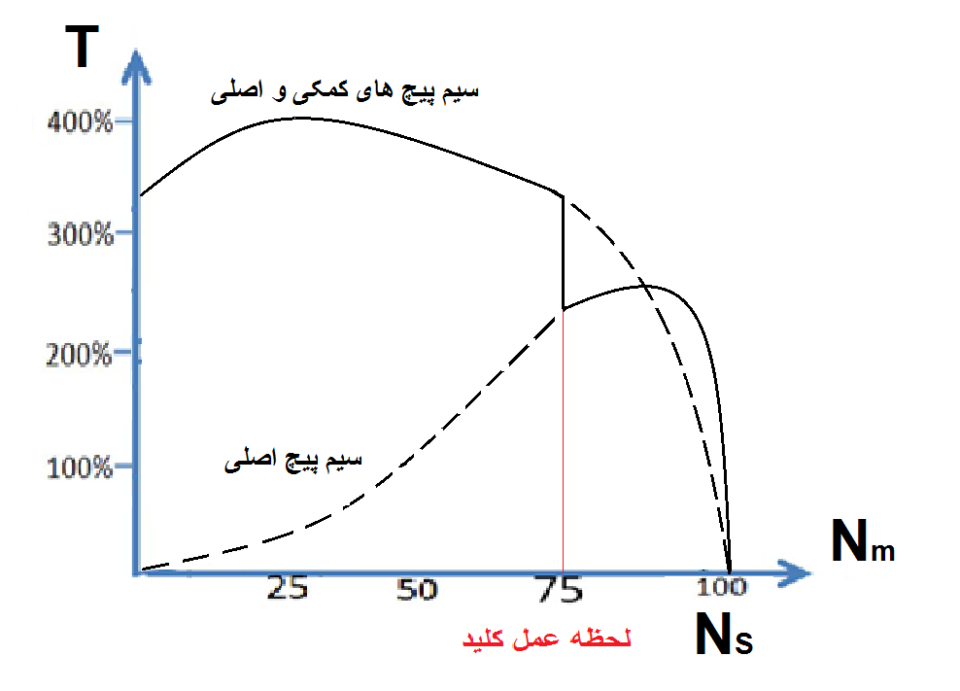

10

.ÂÑ{¡Ēā ÆúđÂöđ Ċ~{Òā ÅĈ¨Ĉā Ąđz ĐöĂõ ć ĐþÕz ´Ē¤ ĀĒÍ

ď{ċÅĈ¨ĈāM{ČÑ{¤ §¿ĈÍM{ċÅĈÍÆ¥ĂõMĐ©æĆÕ ď{ċ û{¸Àđ ÅÁ ĐąÇ{¿ ćÁ ď{ċ ÅĈ¨Ĉā **: ﺩﺮﺑرﺎﮐ** Ç{îö¨ ď{ċ ÅĈ¨Ĉā {¨ §Íz ÿÇę Ċõ ďÁÅzĈā üõ ÅĈÝ Ċ~ć {ċ £Ă¤ ć ďÅ{À~ ĉÅ{õ ÂĆµ ď{ċ{ú©ÍÁMÆ~ę{~

.ÁÆĒù Đā ÅzÆñ ĉÁ{î©Íz ÁÅĈā ÂĆĆõ Á{²đz Á{đÇ Åć{©Òù ÈĒą ć ďÇzÂąz ĉzÅ Åć{©Òù M ĐąÇ{¿ ćÁ

Đā üĂå ĐąÇ{¿ ÇzÂąz ĉzÅ {~ {ċ ÅĈ¨Ĉā ÂĆą{ā Ð¿Æµ §Č± ăÁÆõ ËĈöæā ďzÆ~ : **ﺵﺩﺮﮔ ﺖﻬﺟ ﺮﯿﯿﻐﺗ**

. ÁĈÑ

Ċ~ ăÇ{¿ ôđ ďÇzÂąz ĉzÅ ďzÂ©~z ÅÁ Ċõ ĊąÇ{¿ ćÁ Ç{îö¨ ď{ċ ÅĈ¨Ĉā ĐöđÆ©öýz ÅzÂā **:** **ﻲﻜﯾﺮﺘﻜﻟا راﺪﻣ**

:§Íz ÆđÇ üöÑ ¦ÅĈÕ Ċ~ M ÁÆĒù Đā ÅzÆñ ÅzÂā ÅÁ ÈõÆā Çz ÈđÆù ÂĒþõ {~ ďÆÍ ÅĈÝ

:ÂÑ{¡Ēā ÆđÇ ĐĆ¼Ćā ¦ÅĈÕ Ċ~ {ċ ÅĈ¨Ĉā ĊąĈúĆđz ÅÁ §åÆÍ Æ~ Åć{©Òù ď ĊÖÀÒā ĊýÁ{æā

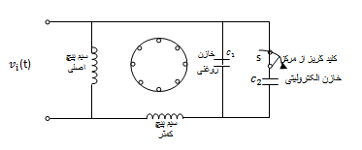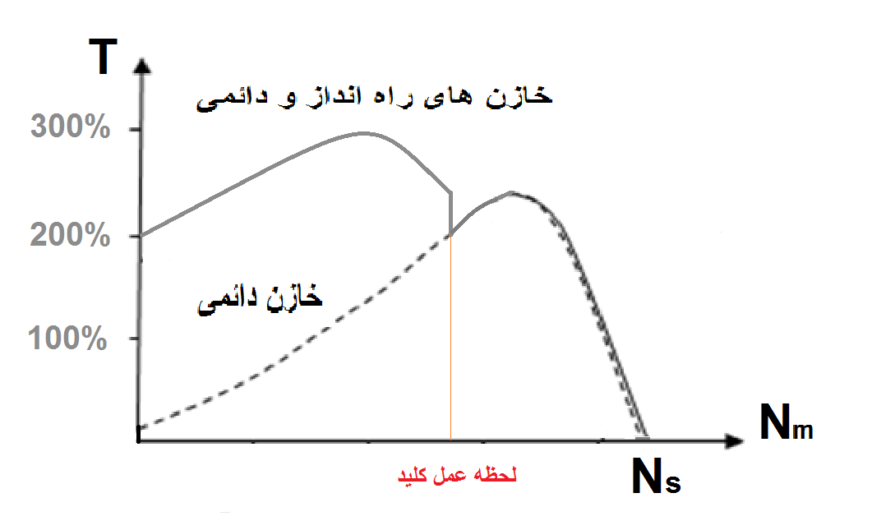

11

: لﺎﺳرﻮﻴﻧﻮﯾ يﺎﻫرﻮﺗﻮﻣ **-6**

**:** **ﻲﻠﺧاﺩ نﺎﻤﺘﺧﺎﺳ**

Å{Ñ Đý{úµ : B

)1( üöÑ : DC

)2( üöÑ : DC

§¡®ā üöÍ ĀĒą ) 1

( üöÑ

AC

ĐîĆā üöĒÍ ĀĒą ) 2 ( üöÑ

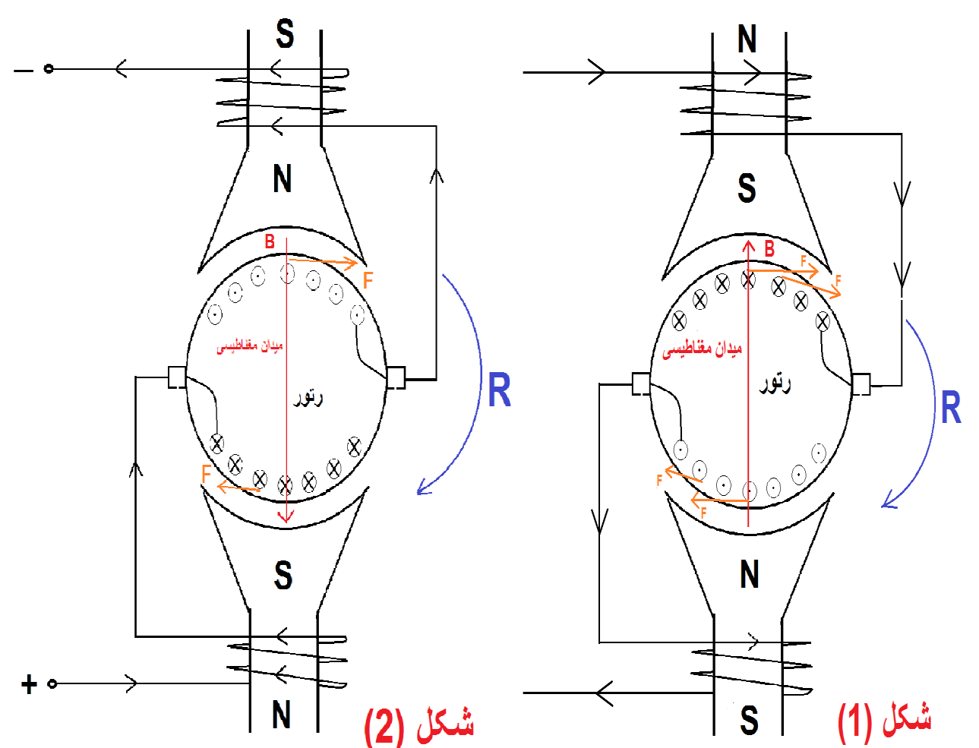

12

:ﻒﯾﺮﻌﺗ لﺎﺳرﻮﻴﻧﻮﯾ يﺎﻫرﻮﺗﻮﻣ

ĊđÄê¨ |ć{Ć©ā ă{đÆ± {~ {đ ć ĀĒò©Îā ă{đÆ± {~ §Íz ĄöĂā Ċõ ÂÑ{~ Đā ďÅĈ¨Ĉā û{ÍÅĈĒąĈđ ÅĈ¨Ĉā ď{ċÅĈ¨Ĉā ă{Ă©¿{Í ÂĆą{ā {ċÅĈ¨Ĉā Ąđz ă{Ă©¿{ÍQęĈÕzMÂÑ{~ Ċ©ÑzÁ ă{Îöđ Đ±ćÆ¿ ć §åÆÍ ć ÁĈÑ

.ÂĆÑ{~ Đā DC ďÆÍ

ď{ċÅĈ¨Ĉā Æđ{Í Çz Æ©ÒĒ~ Đ¨ÅÂñ ăÇć ÿÆùĈþĒõ Æċ ďzÇz Ċ~MÁĈ¿ Á{đÇ §åÆÍ ÆÝ{À~ {ċÅĈ¨Ĉā Ąđz QęĈÕz ďÆÍ ÅĈ¨Ĉā ÂĆą{ā DC ă{đÆ± ÅÁ Āċ ć AC ă{đÆ± ÅÁ Āċ ăn ď{ċ ĊÖÀÒā ć ÁÅzÁ AC |ć{Ć©ā ă{đÆ±

ĊąĈù Ċ~ ăn Æ¸ĒāÅn üĒýÁ ĄĒĂċ Ċ~ .§Íz 20000 rpm ÁćÂ» ÅÁ ć Á{đÇ ăn ďÅ{~ Đ~ §åÆÍ .ÂÑ{~ Đā

.ÂĆĒ¡ą }ÎÍn Đđ{Č©åÆÍ ĄĒĆµ ÅÁ Ċõ ÁĈÑ Đā Đ»zÆÝ ďz

**:** **ﺩﺮﺑرﺎﮐ ﻝﺎﺳرﻮﯿﻧﻮﯾ ﯼﺎﻫرﻮﺗﻮﻣ**

ć §Íz ă{Îöđ Å{~ ÅĈ¨Ĉā §åÆÍ Ċõ ĐñÆ~ćÅ{± ÅÁ û{ÍÅĈĒąĈđ ď{ċÅĈ¨Ĉā

½ÆµM§ÑĈù ½ÆµMĄõ ÛĈþÀā ÂĆą{ā Â~{đ Đā Ðċ{õ {ċ ĉÂąÁ ½Æµ ĊþĒÍĈ~ ÅĈ¨Ĉā §åÆÍ ĊöĒx{± ÅÁ

.ÁÆĒù Đā ÅzÆñ ĉÁ{î©Íz ÁÅĈā ĉÆĒé ć ĐÝ{Ē¿

**: ﻝﺎﺳرﻮﯿﻧﻮﯾ ﯼﺎﻫرﻮﺗﻮﻣ نﺎﻤﺘﺧﺎﺳ**

:ÂąĈÑĈā Ċ©¿{Í ¦ÅĈÕ ćÁ Ċ~ û{ÍÅĈĒąĈđ ď{ċÅĈ¨Ĉā

ĉÂÒą ăzÆ¡± {đ ÈõÆĂ©ā }Þñ ãĈą ) ìýz

ĉÂÑ ăzÆ¡± {đ ĉÁÆ©Îù ăzÂĒā ãĈą ) |

ćÁ ĀĒò©Îā ă{đÆ± ďÆÍ ÅĈ¨Ĉā ĊĒ¡Ñ ć ĉÁĈ~ Å{öÑn {đ Ċ©Î±Æ~ }Þñ ćÁ ďzÅzÁ ÈõÆĂ©ā }Þñ ÅĈ¨Ĉā .ÂÑ{~ Đā ĉÁ{Í ďĈòþ» ãĈą Çz û{ÍÅĈĒąĈđ ď{ċÅĈ¨Ĉā Æ¸ĒāÅn Đ¸Ē¤ ĀĒÍ .§Íz Đ¡Þñ

Ċ©Îċ {~ Ċ~{Òā ÅĈ¨{©Íz Ċ©Îċ ôđ ďzÅzÁ ÂĆ©Îċ ĉÂÑ ăzÆ¡± ĉÁÆ©Îù ăzÂĒā ãĈą Çz Ċõ Đđ{ċÅĈ¨Ĉā {~ Ċ~{Òā MĉÂÑ Đ¸Ē¤ ĀĒÍ Æ¸ĒāÅn ôđ ć Đ©ñĈā {đ Ċą{ùzÂ± Ç{í {~ Đ¸Ē¤ ĀĒÍ {~ ÅĈ¨Ĉā ôđ ÅĈ¨{©Íz

.ÂÑ{~ Đā ôµĈõ ĀĒò©Îā ă{đÆ± ÅĈ¨Ĉā ôđ Æ¸ĒāÅn

**: ﺪﻫﺩ ﻲﻣ نﺎﺸﻧ ار ﺎﻫرﻮﺗﻮﻣ ﻦﯿﻨﭼ نﺎﻤﺘﺧﺎﺳ عاﻮﻧا ﺮﯾﺯ ﯼﺎﻫ ﻞﻜﺷ**



13

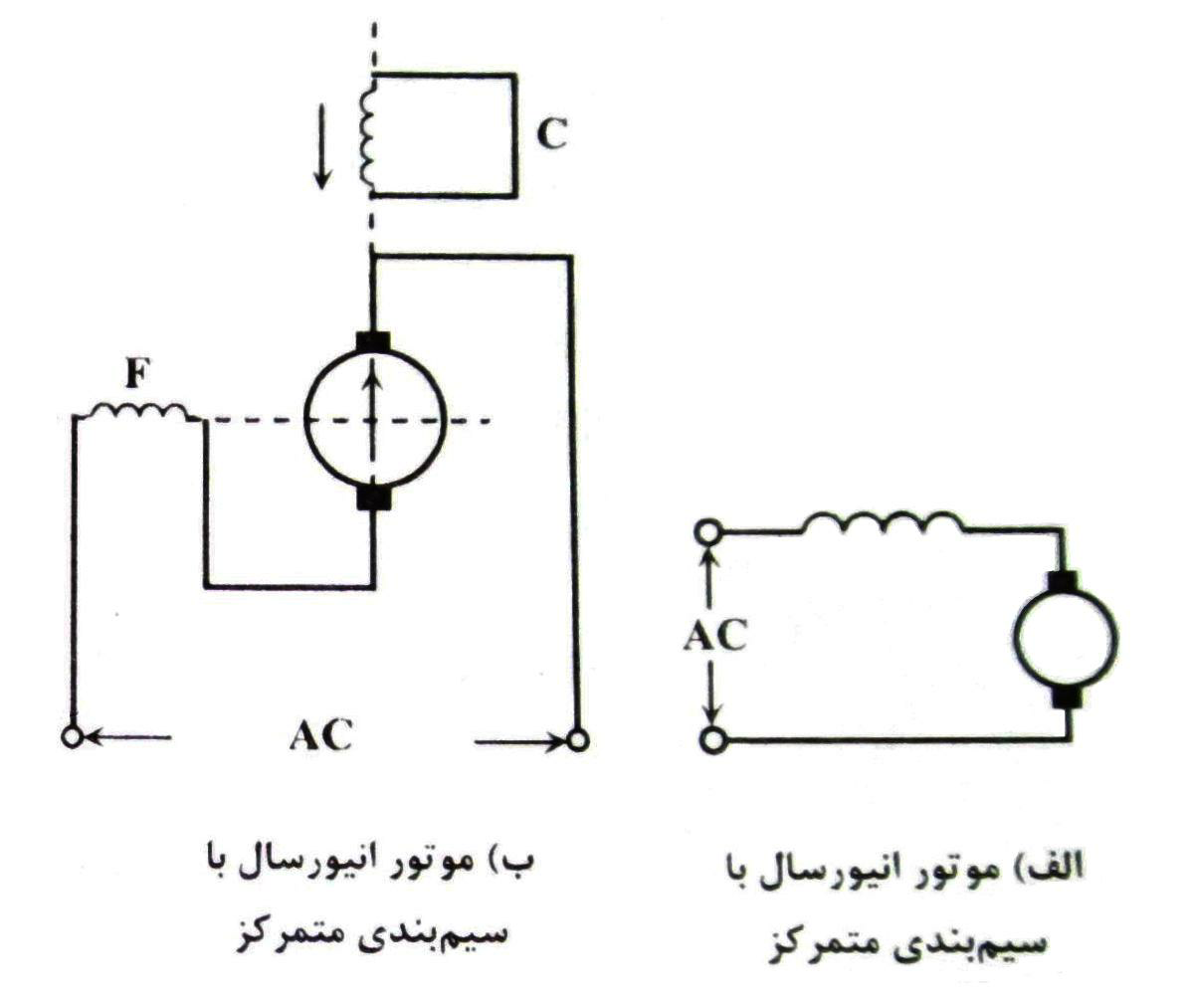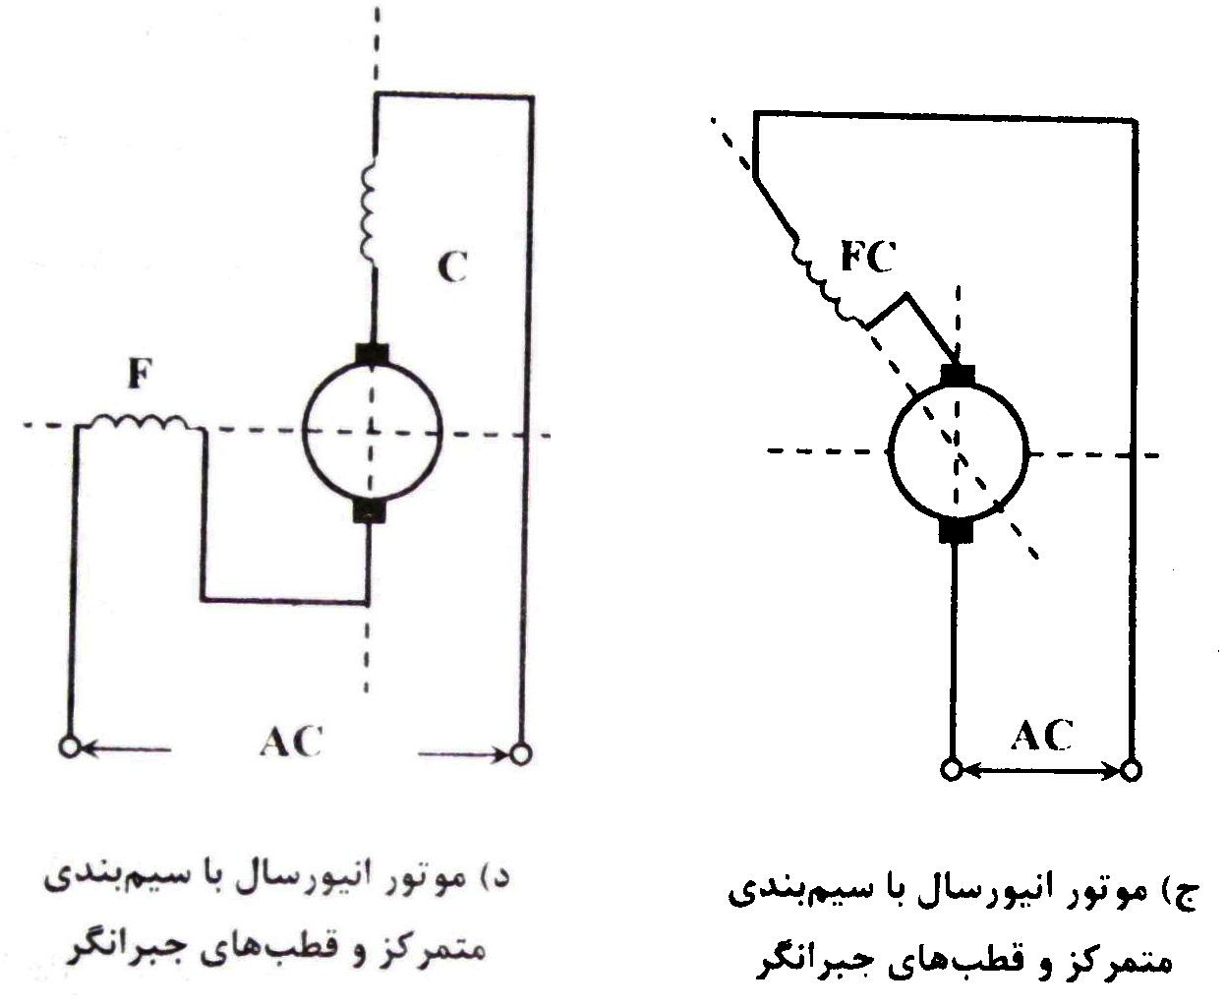

14

: ﺖﻋﺮﺳ_ روﺎﺘﺸﮔ ﻪﺼﺨﺸﻣ

AC ă{đÆ± {~ û{ÍÅĈĒąĈđ ď{ċÅĈ¨ĈāMû{ÍÅĈĒąĈđ ď{ċÅĈ¨Ĉā ďćÅ Æ~ ĉÂÑ ÿ{²ąz ď{ċ Ðđ{āÇn Ċ~ Ċ±Ĉ¨ {~ üöÑ ¦ÅĈÖ~ Đþõ ÅĈÞ~ {Čąn §åÆÍ Åć{©Òù ĊÖÀÒā ć ÂÑ{~ ĐĂą ă{Îöđ ĊÖÀÒā ôđ ďzÅzÁ DC ć

: §Íz ÆđÇ

**: ﺯا ﺪﻨﺗرﺎﺒﻋ ﺪﻧﻮﺷ ﻲﻣ ﻲﻄﯾاﺮﺷ ﻦﯿﻨﭼ ﺚﻋﺎﺑ ﻪﮐ ﻲﻠﻣاﻮﻋ ﻪﺘﺒﻟا**

.ÂĆõ Đā Āõ zÅ §åÆÍ Å{~ ÐđzÈíz {~ Ċõ Æ¸ĒāÅn ć ôđÆ¼¨ ăzÂĒā Đ©āć{òā §íz ) 1

.ÁÅzÁ §åÆÍ ÐđzÈíz Ċ~ üđ{Ă¨ Å{~ ÐđzÈíz {~ Ċõ Æ¸ĒāÅn üĂæýz Ìöå ) 2

**: ﺖﻋﺮﺳ ﻝﺮﺘﻨﮐ**

: ÁĈĂą ĉÁ{î©Íz §åÆÍ ûÆ©Ćõ §Č± ăzĈ¨ Đā ÆđÇ ď{ċ ÏćÅ Çz

ĉÁ{î©Íz §Íz Ċ©íÆù ÅzÆñ ÅĈ¨Ĉā {~ ďÆÍ ÅĈÞ~ Ċõ §āć{òā ôđ Çz ÏćÅ Ąđz ÅÁ **: ﻲﺘﻣوﺎﻘﻣ ﺵور ( 1** §åÆÍ Ċ²Ē©ąÅÁ ć §ā{òā ÅzÂòā Đđ{¤ ûzÂ¤ {~ Ċõ ĐÝ{Ē¿ ½Æµ ÂĆą{ā MÁÁÆù Đā ûÆ©Ćõ §åÆÍ ć ĉÂÑ

.ÁĈÑ Đā ûÆ©Ćõ

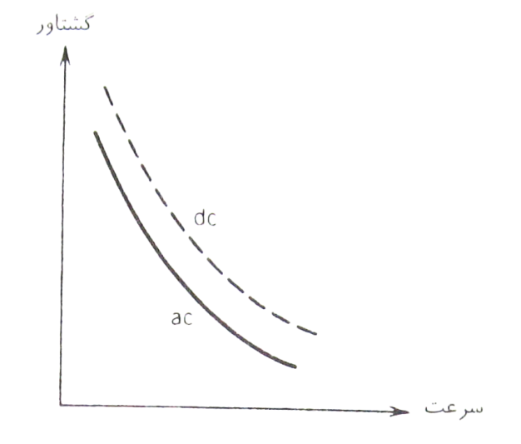

15

ĊþÎđĈ~ ć ĉÂÑ |{æÒąz ìþ©Àā Û{òą ÅÁ ăzÂĒā }Þñ ôđ ÏćÅ Ąđz ÅÁ **: ﺐﻌﺸﻨﻣ ناﺪﯿﻣ ﺵور ( 2**

.ÁĈÑ Đā ûÆ©Ćõ §åÆÍ ) ăzÂĒā ¦ÂÑ ( ăn ăÁzÁ ÆĒĒê¨

**: جﻮﻣ مﺎﻤﺗ و جﻮﻣ ﻢﯿﻧ ﻲﻜﯿﻧوﺮﺘﻜﻟا راﺪﻣ ﺯا هﺩﺎﻔﺘﺳا ( 3**

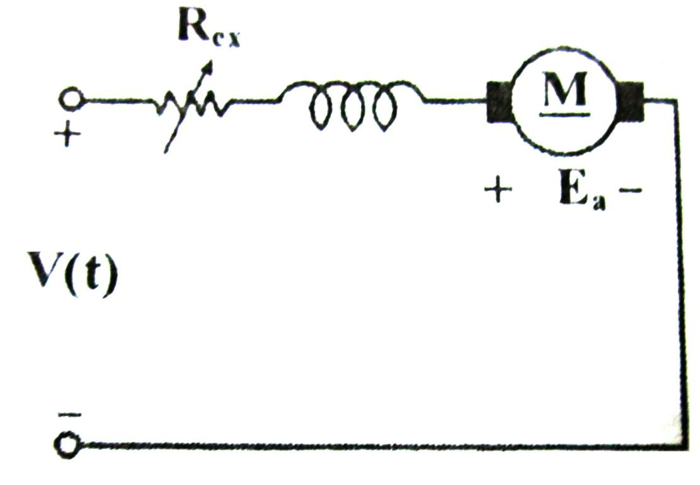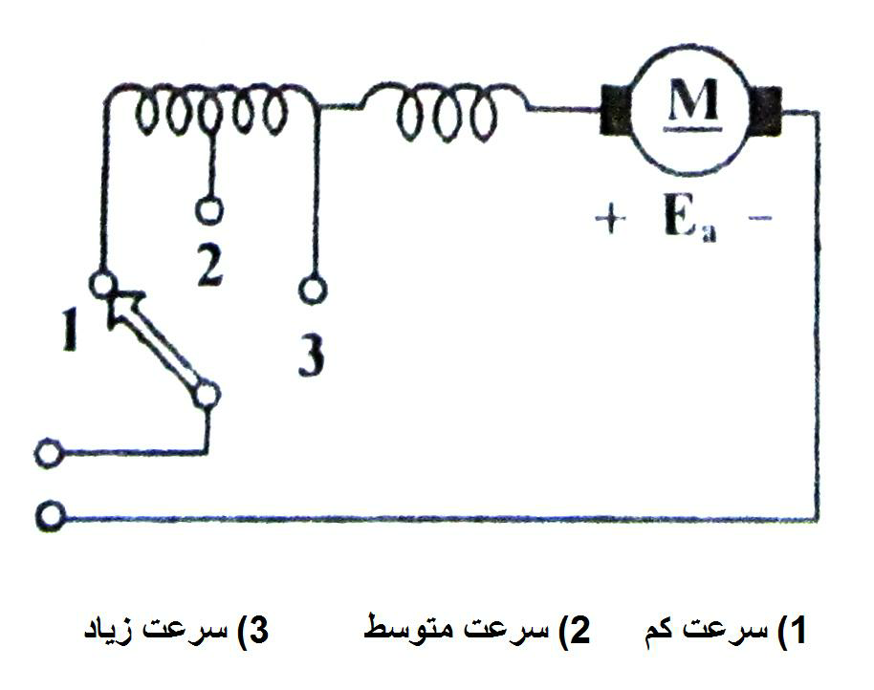

16

**ﻝﺎﺳرﻮﯿﻧا رﻮﺗﻮﻣ جﻮﻣ ﻢﯿﻧ ﺖﻋﺮﺳ ﻝﺮﺘﻨﮐ راﺪﻣ (** **ﻒﻟا**

**ﻝﺎﺳرﻮﯿﻧ ا رﻮﺗﻮﻣ جﻮﻣ مﺎﻤﺗ ﺖﻋﺮﺳ ﻝﺮﺘﻨﮐ راﺪﻣ (** **ﺏ**

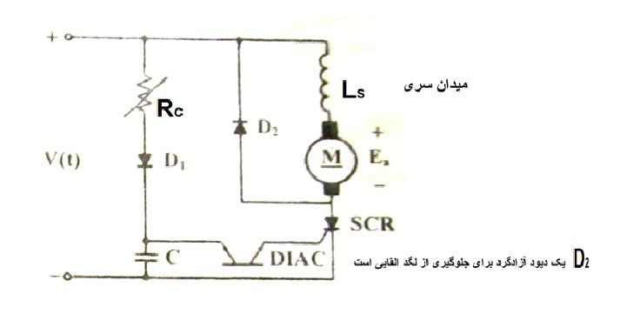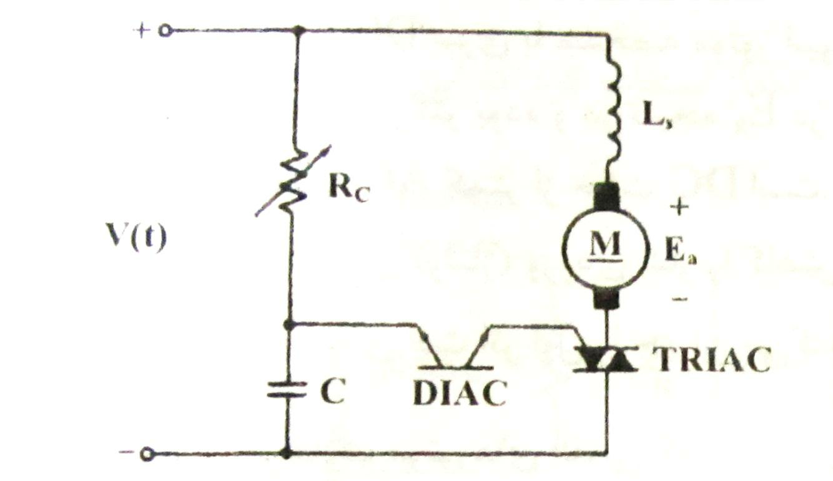

17

: ﺶﺧﺮﭼ ﺖﻬﺟ ﺮﻴﻴﻐﺗ

ÅĈ¡å §Č± ăÁĈĂą ËĈöæā {~ ăzĈ¨ Đā zÅ Ċ©Î±Æ~ }Þñ {đ ÈõÆĂ©ā }Þñ ãĈą Çz û{ÍÅĈĒąĈđ ď{ċÅĈ¨Ĉā ăÁzÁ ÆĒĒê¨ ûĈĂæā ÏćÅ MÁĈĂą ËĈöæā ôđÆ¼¨ ăzÂĒā {đ Æ¸ĒāÅn ď{ċ ´Ē¤ ĀĒÍ Çz ôđ Æċ Çz ă{đÆ±

.ÂÑ{~ Đā Æ¸ĒāÅn ÆÍ ćÁ ď{ċ ô~ćÅ{± ďćÅ ÅÁ äñzć ďÂĆ~ ĀĒÍ ď{ċÆÍ

ĀĒÍ ď{ċ ĀĒÍ ÆÍ Çz ôđ Æċ ăÁzÁ ÆĒĒê¨ {~ ăzĈ¨ Đā ĉÂÑ ăzÆ¡± ĉÁÆ©Îù ď{ċ }Þñ {~ ď{ċÅĈ¨Ĉā ÅÁ ÂċzĈ¿ §Č± ăn ÅÁ ÅĈ¨Ĉā Ċõ Đ©Č± ëĚ¿ Æ~ {ċ ô~ćÅ{± ăÁÆõ {²~ {± {đ ć ăzÂĒā {đ Æ¸ĒāÅn Đ¸Ē¤

§Č± ăÁzÁ ÆĒĒê¨ ďzÆ~ {Čö~ćÅ{± Đđ{²~{± ÅzÂòā ăÁÆõ ËĈöæā .ÁĈĂą ×Ĉå zÅ Ð¿Æµ §Č± MÂĒ¿Æµ

.§Íz ÅĈ©öþõ ĊêĒ¨ ÂĆµ Â» ÅÁ Ð¿Æµ

:راﺪﮐﺎﭼ ﺐﻄﻗ يﺎﻫرﻮﺗﻮﻣ **-7**

{ċ ăÈ~ Á{~ ãzĈąz . ÆýĈõ |n £Ă¤ . ďĈÑ Ë{¡ý . |n £Ă¤ . ďÈĒā ćÅ ď{ċ ĊöĆ¤ ÂĆą{ā . ãĈĆ©ā ÁÅzĈā ÅÁ . ďÆĒù ĉĈĒĂ~n . Đ¨{êĒþ¡¨ ď{ċĈþ~{¨ . Đ¥õ Ĉ©í ď{ċ ĄĒÑ{ā . ÂđĚÍz ÅĈ©õÉćÆ¤ . {ċÂĆĆõ |ĈÝÆā .

zÅ {ċ ÅĈ¨Ĉā Ąđz Ð¿Æµ §åÆÍ . ÂąćÆĒā Å{ö~ ďĈÒÍ{¡ý ďĈÒ©ÎÑ ÅĈ¨Ĉā . ĐöđÆ©öýz ď{ċ §å{Í }Þñ {~ ď{ċÅĈ¨Ĉā . ÁzÁ ÆĒĒê¨ ĉ{ā ÅÁ ÅćÁ ôđ Çz Æ©Ăõ Đ©» Đ©åÆÍ Æċ Ċ~ ĉÂąÁ Ċ¡æ± {~ ăzĈ©Ēā

{ċÅĈ¨Ĉā Ąđz . ÁĈÒĒā Ċ©¿{Í Å{À~ }Íz 1 / 6 {¨ 1/ 250 {¡đÆò¨ ôµĈõ ĐþĒ¿ ď{ċ ĉÇzÂąz ÅÁ ÅzÂõ{µ

Ċ~ Ç{Ēą . ÂĆÑ{~ Đā ă{ĆĒĂÝz ü~{ñ ć ÿć{òā ĉÁ{æýz ïĈí ć ăzÇÅz §ĂĒñ Æâą Çz ć Ċ©ÑzÁ ďz ĉÁ{Í ă{Ă©¿{Í }Þñ ď{ċÅĈ¨Ĉā üā{Ñ {ċÅĈ¨Ĉā Ąđz ãzĈąz Çz ĊąĈĂą ćÁ . ÂąÅzÂą ô~ćÅ{± ć ÈõÆā Çz ÈđÆù ÂĒþõ . ÅĈ©öþõ

. §Íz ĉÂÑ ĉÁzÁ ă{Òą ÆđÇ üöÑ ÅÁ Đ¡Þñ 4 ć Đ¡Þñ 2 ÅzÁ ó{µ

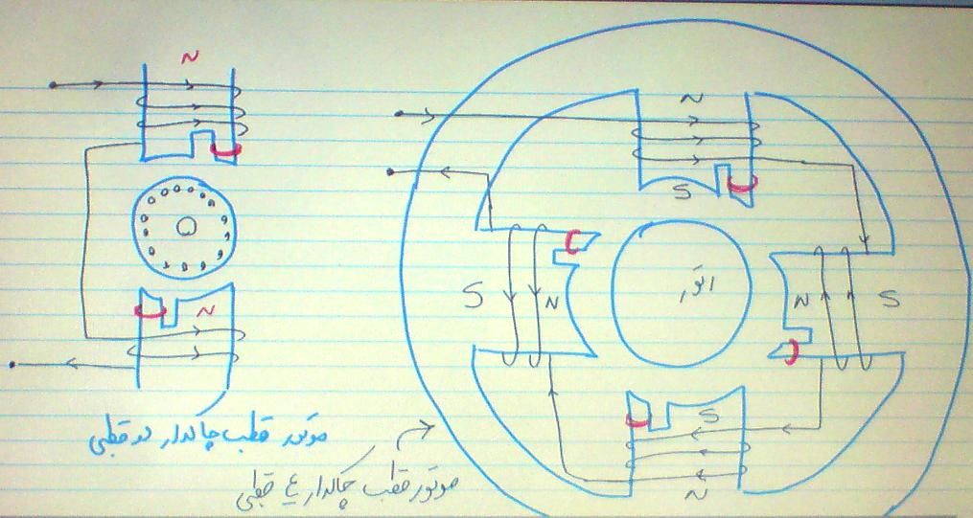

18

ăzÁÆù ăzÂĒā ÂĒýĈ¨ ďzÆ~z zÄý . §Íz Đđ{òýz ÅĈ¨Ĉā ôđ ÅzÂõ{µ }Þñ ÅĈ¨Ĉā ĊöĒx {²ąn Çz : Å{õ ÇÆÝ ÅzÂõ{µ §ĂÎñ - 2 ó{µ ăćÂ~ {đ ĐþÕz §Î¨ - 1 ÁĈĂą §ĂÎñ ćÁ zÅ Æ¨Ĉā }Þñ ÆÍ Đ©Îđ{~

ć φ {~ zÅ ăz Å{Ñć i zÅ ĐþÕz }Þñ ´Ē¤ ĀĒÍ ÅĈ¡å ă{đÆ±ć ÂđÆĒú~ Æâą ÅÁÅĈõÄā ď{ċ üöÑ - ¹ÆÑ û{» ĀđÆĒù Đā Æâą ÅÁ φ1 zÅ ăz Å{Ñć i ʼ zÅ ă{~ Ċđ{Í ëĚõ {đ ĉ{¨Ĉõ û{Ö¨z Ċòþ» Çz ÅĈ¡å ă{đÆ±

:§Íz ÆđÇ ¹ÆÑ Ċ~ Æ¨Ĉā ÁÆõÅ{õ ĉĈ¼ą

Đā ÐđzÈíz Ċ~ ãćÆÑ ďÁĈÍ ÅĈÝ Ċ~ Ì¥Í ĉÁĈ~ ÆîÕ }Þñ ĐþÕz ´Ē¤ ĀĒÍć ďÅĈ¡å ă{đÆ± Ċõ Đą{āÇ ă{Ăċ Âđ{Ăą Đā ÐđzÈíz Ċ~ ãćÆÑ ă{đÆ± {~ Ç{í Āċ φ2

Å{Ñ }Þñ ĐþÕz §ĂÎñ ÅÁ ) i ĊĒ»{ą ( Âđ{Ăą

ăĈµ Âđ{Ăą Đā ÅĈ¡å Ċòþ» Çz i ʼ Ċ²Ē©ą ÅÁć ĉÁĈĂą Đđ{òýz _{©ýć Á{²đz ĉ{¨Ĉõ û{Ö¨z ÅÁ Å{Ñ ÆĒê¨ ÅĈÝ zÄý . Âđ{Ăą Đā §îý{Àā ÁĈ¿ ĉÂąÁÅćz ÁĈ±ć Ċ~ üā{å {~ ÂĆõ Đā ÅĈ¡å Đ©Č± ÅÁ ĉÅzĈĂċ Đđ{òýz ă{đÆ±

ÅÁ Ċõ φ1 Å{Ñ Ċ²Ē©ą ÅÁ . §Íz ìý{Àā φ1 Å{Ñ {~ ÂĆõ Đā ĉÁ{²đz zÅ ĐązÂĒā ĉ{¨Ĉõ û{Ö¨z ă{đÆ± ÛĈÞ¿ ĀõzÆ¨ }Ē¨Æ¨ ĄđÂ~ . §Íz Đą{āÇ ÆĒ¿{¨ ďzÅzÁ φ2 Ċđ §¡Îą .

ÁĈÑ Đā Á{²đz ÅzÂõ{µ §ĂÎñ

ăzÂĒā ÅĈ¼ā ć ĉÁĈ~ §Íz ó{µ ăćÂ~ Ċõ ĐþÕz }Þñ ëÆÝ ÅÁ T 1 Ċâ¼ý ÅÁ ÌĒÝ{Ćêā ăzÂĒā

.ÁĈ~ ÂċzĈ¿ §ĂÎñ Ąđz ÅÁ ĐÎĒÝ{Ćêā

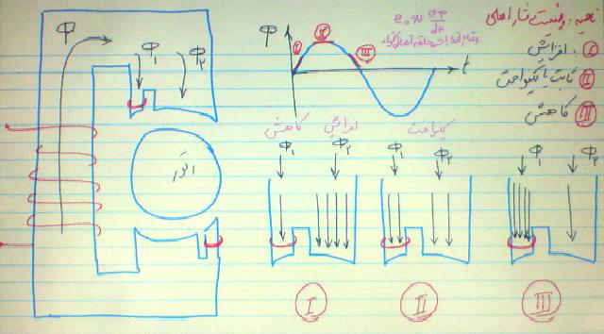

19

ÅzÂòā Ċ~ ôđÆ¼¨ ă{đÆ± ć ĉÁĈ~ üöÑ ð~{Þā ôđÆ¼¨ ă{đÆ± ) ĊĒ»{ą ( t2 Ċâ¼ý ÅÁ

û{Ö¨z Ċòþ» ď{òýz ă{đÆ± ć É{©ýć ćÆĆđz Çz . §Íz Āõ ôđÆ¼¨ ă{đÆ± ¦zÆĒê¨ ć ĉÂĒÍÅ ÁĈ¿ ĀĂđÈõ{ā ÅĈÝ Ċ~ ć ĉÁĈ~ ĀĂđÈõ{ā t2 ĊÚ¼ý ÅÁ ôđÆ¼¨ ă{đÆ± ÜÍĈ¨ ĉÂÑ Á{²đz ɸ 2 Å{Ñ . §Íz ÈĒµ{ą ĉ{¨Ĉõ

}Þñ ÈõÆā Ċ~ §ý{» Ąđz ÅÁ ɸ 2 ÌĒÝ{Ćêā ÅĈ¼ā . ÁÁÆúĒā äđÇĈ¨ ĐþÕz }Þñ Đą{ÒĒ¤ ďćÅ §¿zĈĆöđ

.ÁÁÆù Đā üò©Ćā

äđÆÍ ÅĈÞ~ ɸ 2 Å{Ñ ć ĉÁĈĂą Ðċ{õ Ċ~ ãćÆÑ ôđÆ¼¨ ´¤ ĀĒÍ ă{đÆ± ) ĊĒ»{ą ( t3 ĊÚ¼ý ÅÁ

Å{Ñ Ðċ{õ ć ÆĒê¨ {~ ă{~ Ċđ{Í ëĚõ {đ ĉ{¨Ĉõ û{Ö¨z Ċòþ» ÅÁ Đđ{òýz ă{đÆ± Ċ²Ē©ą ÅÁ .

Å{Ñ Āċ Ç{~ ôđÆ¼¨ ă{đÆ± ĐîĆā üöĒÍ ĀĒą ûĈÝ ÅÁ . ÁĈÑ Đā üòÞĆā ÅzÂõ{µ

Ċ²Ē©ą §Íz Ç{í Ì¤ ɸ 2 Ċ~ §¡Îą Đą{āÇ Æâą Çz ĉÅzĈĂċ ɸ 1 Å{Ñ Ì¤ Âą{ā Đā Đñ{~ Ç{í Ì¤ ɸ 2 ÅzćÁ ăzÂĒā ĊĒ¡Ñ {¡đÆò¨ Ċõ ÂÑ{~ Đā ĐđzĈċ ĊþÕ{í ÅÁ Đý{ò©ąz Å{Ñ ÂĒýĈ¨ Đą{āÇ ć Đą{öā Ç{í ÆĒ¿{¨

.ÁĈ~ ÂċzĈ¿ ÅzÂöµ §ĂÎñ ëÆÞ~ }Þñ ĐþÕz §ĂÎñ ëÆÝ Çz ĉÅzĈĂċ ď{ò©ąz Å{Ñ Ąđz . §Íz Đą{~ÆÙ

Â~{đ Đā Ðċ{õ

}Þñ ÜÍć §ĂÍ Ċ~ ÌĒÝ{Ćêā ÅĈ¼ā . ÁĈÑ Đā §đĈò¨ ÅzÂõ{µ §ĂÎñ ÅÁ ɸ 1 Å{Ñ ć ĉÁĈĂą §îý{Àā Å{Ñ Ċ~ §¡Îą ÈĒą ɸ 1

.ÂÑ{~ Đā ÅzÂõ{µ }Þñ ëÆÞ~ ó{µ ăćÂ~ ëÆÝ Çz ĉÅzĈĂċ ÅzÂõ{µ }Þñ Æ¨Ĉā ÅĈ¨Å Ð¿Æµ §Č±

. §Íz ÆđÇ üöÑ ÂĆą{ā zÁćÂ» ć ÁĈ~ Āõ Æ¨Ĉā Ąđz §åÆÍ Åć{©Òù **: ﺖﻋﺮﺳ روﺎﺘﺸﮔ ﻪﺼﺨﺸﻣ** §Íz ĉÂÑ ô¡Í Đċ Å{~ ÅÁ ăz ÁÆ~Å{õ }¡Í Æ¨Ĉā Ąđz Āõ ĉÆČ~ }đÆÙ ć Āõ ĐþĒ¿ Å{~ Ċí{Ùz §ĒíÆá

.§Íz ÂÕÅÁ 30 {¨ 20 {ċ Æ¨Ĉā Ąđz ă{ā ÂązÅ

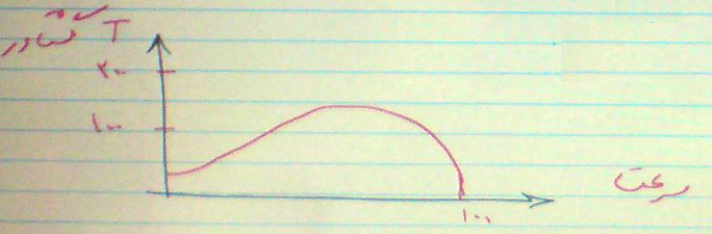

20

**:**يا ﻪﻠﭘ يﺎﻫرﻮﺗﻮﻣ

ÂĆ¿Æ¸~ Ċ±ÅÁ ÂĆµ ďÁćÅć ĐöđÆ©öýz ď{ċ Ìý{¤ §¼¨ ÂĆązĈ¨ Đā ďz Ċþ¤ ď{ċÅĈ¨Ĉā

ď{ČýÂ¡ā ďz Ċþ¤ ď{ċÅĈ¨Ĉā .

ÁĈÑ Đā ĉÁ{î©Íz Đý{©Ē²đÁ ûÆ©Ćõ ď{ċ Ā©ÎĒÍÅÁ {ċÅĈ¨Ĉā ĄđzÇz .ÂąÇ{Í

ĄđzÅÁ ęĈĂæā .ÂđnÅÁ Ð¿Æ¸~ ÅĈ¨Ĉā ÅĈ¼ā ÿ{ù Ċ~ ÿ{ù {đ ďz Ċþ¤ ¦ÅĈÖ~{¨ ÁĈÑ Đā Á{²đz {ċ Ìý{¤

ďÁćÅć Ìý{¤ć ÅĈ¼ā §õÆ» ĐúĆċn Āċ §Č± ô~ÂĒí ď{ċ Ā©ÎĒÍć §ĒæÙć ĉÂĆĆõ Ì» Ċ~ {ċÅĈ¨Ĉā {ċÅĈ¨Ĉā ĄđzÇz ĐĆċn ď{ČāÁzć Æ¨ĈĒ¥ā{õ ôÎđÁ ď{ČõÆ¼āć Æ¨ĈĒ¥ā{õ ď{ċÆú¤{µÅÁ . §ÎĒą ďÇ{ĒąMă{āÆí

Ċ~ ĉ{ùÆċ .

ÂĆđ{Ăą Đā ĐÝ zÅ ÿ{ù {đ Ċþ¤ 400{¨ Đ©» ĄđÂĆµ üā{õ ÅćÁ ôđ ÅÁ Ċõ Âąz ĉÂÑ Ċ©¿{Í {¨ {ċÅĈ¨Ĉā ĊąĈúĆđz ĐĂÍz ăzĈ¨ ć ÂĆõ §í{đÅÁzÅ ĊĒą{¬ÅÁ Ìý{¤ 1200

Âąz ãĈą ćÁ Æ~ ďz Ċþ¤ ď{ċÅĈ¨Ĉā ÂÑ{~ Đā Å{À~ }Íz ĄđÂĆµ

**-8**

{đ ĉÇzÂąz ęĈĂæā .

ÂÑ{~ Đā ĐöđÆ©öýz Ìý{¤ Æċ mzÇz Ċ~ Ċ±ÅÁ 15 M 7

/ 5 M 2

/ 5 M 2 {ċ Ċþ¤ ÿ{ù

ûÂ¡ā ÅĈ¼ā ďćÅÆ~ Đ©õÆ» Ċ~zÅ ďÁćÅć Đý{©Ē²đÁ ď{ČÎý{¤ ÂązÅÁ{ñć ÂĆ©Îċ ĐÎĒÝ{ĆêāćÆ©öýz Çz ďÅ{ÞñM{ċ Ā©ÎĒÍ ĄđzÅÁ .

ÁĈÑ Đā ĉÁ{î©Íz

Đx{ċÅĈ¨Ĉā ĉÇćÆāz .

.

ÂċÁ Đā ă{Òą Æú¤{µ ôđ ÅÁ zÅ ďz Ċþ¤ ď{ċÅĈ¨Ĉā ÁÆ~Å{õ ) 15

- 8

( üöÑ

Âđ{Ăą Đā üĂå §ýĈČÎ~ Æú¤{µ ć Â¿Æµ Đā ďÅÂñ ÅĈ¼ā ÁĈÑ û{Ăåz Ìý{¤ ÅĈ¨Ĉā

ď{Č»ÆÝ .

§ÍzÅÁ{ñ {ċÅĈ¨Ĉā ĄđzÇz ďÂđÂ±

:

**ﻲﺴﯿﻃﺎﻨﻐﻣ ﺖﻣوﺎﻘﻣ ﺎﺑ ﯼا ﻪﻠﭘ ﯼﺎﻫرﻮﺗﻮﻣ** **-** **1**

ĀxzÁ ÌĒÝ{Ćêā ãĈąÇz ďz Ċþ¤ ď{ċÅĈ¨Ĉā **- 2**

**ﺮﯿﻐﺘﻣ (** **ﻲﺴﻧﺎﺘﮐﻮﻟر** **)**

- 8

ďz Ċþ¤ ÅĈ¨Ĉā ôđ



üöÑ

ÜÍĈ¨ Æú¤{µ ďzÆ~ Äé{õ ăÂą{¿Æµ



15

21

ﺮﻴﻐﺘﻣ ﺲﻧﺎﺘﮐﻮﻟر ﺎﺑ يا ﻪﻠﭘ يﺎﻫرﻮﺗﻮﻣ

.ÂĆ©Îċ Ċö¨ ÂĆµ {đ Ċö¨ ôđ {ċÅĈ¨Ĉā Ąđz

**(** **ﻪﭼرﺎﭘ ﮏﺗ** **)ﻪﻜﺗ ﮏﯾ ﯼا ﻪﻠﭘ ﯼﺎﻫرﻮﺗﻮﻣ**

ÆĒê©ā Ìą{©õĈýÅ ãĈąÇz Ç{íÅ{Čµ ć Đ¡ÞñćÁM ) ĊµÅ{¤ ô¨ ( ďz Ċö¨ ô¨ ÅĈ¨Ĉā ôđ ď{ĂÑ ) 16- 8( üöÑ ë{öÑÅÁ Ċ²©Ćā Å{ÑMÂąĈÑ ôđÆ¼¨ DC ă{đÆ± ÜÍĈ¨ §~Ĉą Ċ~ ÅĈ¨{©Íz ď{ċÇ{í ĉ{ùÆċ . ÂċÁ Đā ă{ÒązÅ

Åć{©Òù §Ēċ{ā ÆÝ{À~ zÅ ĐxzĈċ ë{öÑ Å{Ñ ĐÎĒÝ{Ćêā ÅĈ¼āMÅĈ¨Å ć ĉÁzÁ §ĒæÙć ÆĒĒê¨ ĐđzĈċ ăÂÑĈÎĂċ Ċ~ üđ{ā ĐÎĒÝ{ĆêāćÆí ÅĈ¨Å ĊöĆđz ÆÝ{À~ ĐÎą{©õĈýÅ Åć{©Òù . ÂĆõ Đā }Ēòæ¨ ĐÎą{©õĈýÅ

{ċÅĈ¨Ĉā ĊąĈúĆđz ÁÆöþĂå ) 17 - 8( üöÑ .

( ÅĈ¨Å Ð¿Æµ §Č± ć ÂċÁ Đā ă{Òą ďz Ċ±ÅÁ 45ď{Čā{ù {đ {ċ Ċþ¤ {~zÅ .ÂÑ{~ Đā ... ć B+CM BM A+BM A {ċ ´Ē¤ ĀĒÍ ăÁÆõ ÅzÁ ïÆ~ }Ē¨Æ¨ć ĐýzĈ¨ ĉĈ¼ą .ÂÑ{~ Đā

ôđÆ¼¨ A ´Ē¤ ĀĒÍ ĉ{ùÆċ .ÁÆđÄ¥Ēā ¦ÅĈÕ ¦zÆö~ {ċ ´Ē¤ ĀĒÍ ăÁÆõÅzÁ ïÆ~ }Ē¨Æ¨ć ĐýzĈ¨ ĉĈ¼ą Ąđz ÂąĈÑ ôđÆ¼¨ B

ÁĈÑ Đā

ÅzÆö¨zÅ

Âđn Đā ÂđÂ¤MÂÑ{~ Đā ĐxzĈċ ë{öÑ ĐÎĒÝ{Ćêā ăzÂĒā ÅĈ¼ā{~

§å{Í Ċ~Æòå §Č±ÅÁ ) ÅĈ¼ā

M A Đ¸Ē¤ ĀĒÍćÁ Ċõ ĉ{úąn .ÁĈÑ Đā ĈÎĂċ A Đ¸Ē¤ ĀĒÍÅĈ¼ā {~ ÅĈ¨ÅMÂđÁÆù

ăzÂĒā Ąđz {~ĈÎĂċÈĒąÅĈ¨Å ć Â¿Æµ Đā §å{Í Ċ~Æòå §Č±ÅÁ Ċ±ÅÁ 45 Ċ²©Ćā ăzÂĒā ¦ÅĈÖĆđzÅÁ ¦{ĒþĂå Ąđz ăzĈ¨ Đāć Â¿Æµ ĐāÆúđÁ Ċ±ÅÁ 45 ÅĈ¨ÅMÁĈÑÅzÁ ïÆ~ Đđ{ČĆ¨ Ċ~ B Æùz û{» .

16- 8



üöÑ

Ç{íÅ{Čµ Đ¡ÞñćÁ ďz Ċþ¤ÅĈ¨Ĉā



22

17- 8üöÑ



23

Ċ±ÅÁ 45 Ð¿Æµ ĉĈ¼ą Ċ~ć ÁÆõ ďz Ċ±ÅÁ 45 ď{Čā{ù {đ {ċ Ċþ¤{~ÅĈ¨Ĉā ¦{ĒþĂå ĉĈ¼ą 17 - 8üöÑ Âđ{~Å{öĆđz ďzÆ~ .) §å{Í Ċ~Æòå ëĚ¿ ( ÁĈĂą ×Ĉå ăzĈ¨ ĐāzÅ Ð¿Æµ §Č± .ÁÆ~ Đ¤Æ©Č~ ) ÅĈ¼ā ( ÅĈ¨Å ďz

Ċþ¤ ĀĒċzĈÀ~Æùz .

.ÂċÁ Đā ă{ÒązÅ Ç{íÅ{Čµć Đ¡Þñ ďz Ċ±ÅÁ 15 ď{Čā{ù ďzÆ~ ďz Ċþ¤ÅĈ¨Ĉā 18- 8üöÑ

Đā ĈÎĂċ A Ç{íÅĈ¼ā {~zÅ ÁĈ¿ÅĈ¨Å ÅÁ P1 }ÞñMÁÁÆùÅzÁ ïÆ~ A Đ¸Ē¤ ĀĒÍÆùz ) 18- 8( üöÑÅÁ Đā §ĒæÙć ÆĒĒê¨ Ċ±ÅÁ 45 Ċ²©Ćā ăzÂĒāMÂąĈÑ ôđÆ¼¨ Āċ{~ B M A ď{ċÇ{íÆùz û{» .ÂĆõ

Ċ²©Ćā ăzÂĒā Ċ~ }Þñ ĄđÆ©öđÁÈą Ċõ P2 }Þñ ¦ÅĈÕ ĄđzÅÁ .) 18- 8üöÑ §å{ÍMĊ~Æòå §Č±ÅÁ ( ÂċÁ ĐÝ §å{Í Ċ~Æòå ëĚ¿ §Č±ÅÁ ďz Ċ±ÅÁ 15 ÿ{ù ôđÅĈ¨ÅzÄý .ÁÇ{Í ĐāĈÎĂċ ăzÂĒā{~ zÅ ÁĈ¿ §Íz

¦{ĒþĂå Ąđzć ÂĆõ ĐāĈÎĂċ ăzÂĒā {~ zÅ ÁĈ¿ P3 }ÞñÁĈÑÅzÁ ïÆ~ Đđ{ČĆ¨ Ċ~ BÇ{íÆùz û{» .Âđ{Ăą Đā

ăÁÆõÅzÁ ïÆ~ ĉĈ¼ąÆùz §îù ăzĈ¨ Đā ĊÕĚ¿ ÅĈÞ~ . Â~{đ Đā ĊāzÁz {ĂxzÁ

ďz Ċ±ÅÁ 15 ď{ċ Ċþ¤ {đ {Čā{ù §å{Í Ċ~Æòå ëĚ¿ §Č±ÅÁ ÅĈ¨ÅMÂÑ{~ ...

ÂĆõ Đā ĐÝ

ć D+C

M D

M A+D

M A ¦ÅĈÖ~{ċ ´Ē¤ ĀĒÍ ăÁÆõ ÅzÁ ïÆ~ }Ē¨Æ¨ć ĐýzĈ¨

Æ©öµĈõÅĈ¼ā Ð¿Æµ ď{Čā{ù{đ{ċ

...

ÂÑ{~

ć B+C

M B

M A+B

M A

{ċÇ{í

.

) ĊµÅ{¤Æċ ( Ċö¨Æċ Ċ~ ÛĈ~ÆāÅĈ¨{©Ízć

.

§Íz }Þñ ďÁzÂæ¨ ďzÅzÁ

.

) 20

- 8

ć 1

( üöÑ

( ﻪﭼرﺎﭘ ﺪﻨﭼ ) ﻪﮑﺗ ﺪﻨﭼ يا ﻪﻠﭘ يﺎﻫرﻮﺗﻮﻣ

ď{ċ Ċþ¤ {đ {Čā{ù ďzÆ~ć ÂąĈÑ Đā |ĈÎ¼ā ÆĒê©ā Ìą{©õĈýÅ {~ ďz Ċþ¤ ď{ċÅĈ¨Ĉā mÈ± ÈĒą{ċÅĈ¨Ĉā Ąđz ÆĒê©ā Ìą{©õĈýÅ ãĈąÇz ĊµÅ{¤ ĊÍ ďz Ċþ¤ ĐýĈÝ ÏÆ~ ) 19 - 8( üöÑ .ÂąÆĒù Đā ÅzÆñ ĉÁ{î©ÍzÁÅĈā ôµĈõ

ĉÂÑ üĒöÒ¨zÈ²ā ĊµÅ{¤ {đ Ċö¨ ĊÍÇz ÅĈ¨Å §ÍzÂĒ¤ üöÑÇz Ċõ ÅĈÞą{Ăċ . ÂċÁ Đā ă{ÒązÅ ĄĒĆµ ôđ ď{ĂÑ

ÂÑ{~ Đā }ÞñÅ{Čµ ďć{» ănÅĈ¨{©Íz ĊõÂċÁ Đā ă{ÒązÅ ďÅĈ¨Ĉā



24

Ċõ §ÎđÅĈÝ Ċö¨ÆċÅĈ¨{©Íz ď{Č¡Þñ ďćÅÆ~ {ċ Đ¸Ē¤ ĀĒÍ §Č± ) 20 - 8ć 1( üöÑÅÁ

üöÑÅÁ ĊązÂąÁ 12( .ÂĆ©Îċ ă{Îöđ ď{ċ ĊązÂąÁ ďzÅzÁ ÅĈ¨{©Íz Āċć ÅĈ¨Å Āċ .

) 20

A Ċö¨ÅĈ¨{©Íz ď{²~Æùz û{» . ) 20- 8ć 2üöÑ ( ÂĆ©ÎĒą ĈÎĂċÆúđÁ Ċö¨ćÁ ÅĈ¨{©Ízć ÅĈ¨Å ď{ċ ăÂÑ ĈÎĂċ Ċ~ üđ{ā B Ċö¨ÅÁ ÅĈ¨{©Ízć ÅĈ¨Å ď{ċ ĊązÂąÁ ¦ÅĈÖĆđzÅÁ ĀĒĆõÅzÁ ïÆ~zÅ B Ċö¨ÅĈ¨{©ÍzM

ÅĈ¨Å ď{ċ ĊązÂąÁ ÁĈÑÅzÁ ïÆ~ C Ċö¨ÅĈ¨{©ÍzÆùz ăĈĆõz .Â¿Æµ Đā ÿ{ù ôđ{đ Ċþ¤ ôđÅĈ¨ĈāzÄýć .

Â¿Æµ Đā ÆúđÁ Ċþ¤ ôđÅĈ¼āÇ{~ zÄý ć ÂĆ©Îċ ăÂÑ ĈÎĂċ Ċ~ üđ{ā Ċö¨ ĄđzÅÁ ÅĈ¨{©Ízć

ĉÂÑĈÎĂċ Ċö¨ ĄđzÅÁ ÅĈ¨{©Ízć ÅĈ¨Å ď{ċ ĊązÂąÁ ĉÅ{~ćÁ ÁĈÑ ôđÆ¼¨ A Ċö¨ ÅĈ¨{©Íz Æùz û{» ÿ{ù ôđ ăzÈĒā Ċ~ÅĈ¨Å A

§ÍzÅć{²ā ĊązÂąÁćÁ ĄĒ~ ĊđćzÇ ĊązÂąÁ ÿ{ù .§Íz ĉÁÆõ §õÆ» ĊązÂąÁ

.

Ì¤

Ċö¨ ĊÍ ďz Ċþ¤ÅĈ¨Ĉā ôđÇz ĐÑÆ~ 19

- 8 üöÑ

Ċö¨ Ċ~ ĊÝĈ~Æā Âđn ÂđÂ¤ §Íz ĉÂÑ ĉÁzÁ ă{Òą üöÑÅÁ Ċõ Ċ¸ąn §Č± Āċ ăzÂĒāÅ{Čµ

.

-8ć1

) 20

- 8

ć 1

( üöÑ

ÂÑ{~ Đā A

ĊązÂąÁ {āz ÂĆÑ{~ ĈÍ Āċ Ċö¨ ĄđzÅÁ ÅĈ¨{©Ízć ÅĈ¨Å ď{ċ ĊązÂąÁć ÁÁÆùÅzÁ ïÆ~ A Ċö¨ÅĈ¨{©Íz ĀđÆĒù .

ÂĆ©Îċ

.

Ċ~ C

Ċ~ B

Ċ~ A ÂĆđzÆí ĄĒ»ÅÁ §Íz ĐĆ©îù .Â¿Æµ Đā ÆúđÁ Ċþ¤ ôđÅĈ¨Ĉāć

ć ÅĈ¨Å ď{ċ ĊązÂąÁ ÁzÂæ¨ X ĀđÆĒù .

ÂÑ{~ {ċÇ{í{đ {ċ Ċö¨ÁzÂæ¨ N

:

) (

- 8

x

360

ĊązÂąÁ ÿ{ù ) ŕő = )25



25

)1 (

)2 (

Ç{í - 1 Ċö¨ ĊÍ ďz Ċþ¤ÅĈ¨Ĉā ôđÅÁ ÅĈ¨{©Ízć ÅĈ¨Å ď{ċ ĊązÂąÁ §ĒæÙć 20

- 8

üöÑ

ìþ©Àā ď{ċ Ċö¨ÅÁ{ċ ĊązÂąÁ §ĒæÙć - 2

Ċ©Òù ôđÆ¼¨ A

ĈÍ Āċ {ċ ĊązÂąÁ ć

ÂĆ©Îċ

.

(

8

-

(Ċþ¤ ĉÇzÂąz) ∆θ = )

26

360

XN

( üöÑ ďzÆ~

- 8

) 20

ĀđÅzÁ

:

∆θ = = 10

360

12×3

360

ŕő = = 30

12

26



ĀxzÁ ď{~Å Ąċn ãĈąÇz ďz Ċþ¤ÅĈ¨Ĉā 21- 8 üöÑ

ﻢﺋاﺩ يﺎﺑر ﻦﻫآ ﻉﻮﻧزا يا ﻪﻠﭘ يﺎﻫرﻮﺗﻮﻣ - 2- 3- 8

{ČąnÅĈ¨Å {āzMÂÑ{~ Đā ÆĒê©ā Ìą{©õĈýÅ ãĈąÇz ďz Ċö¨ ô¨ ďz Ċþ¤ ď{ċÅĈ¨Ĉā ĊĒ¡Ñ{ċÅĈ¨Ĉā ĄđzÅĈ¨{©Íz ĀxzÁ ď{~Å Ąċn ãĈąÇz Đ¡ÞñćÁ ďz Ċþ¤ ÅĈ¨Ĉā ôđ ) 21

ÂċÁ Đā ă{ÒązÅ

ÿ{ù ÆúđÁ ¦Å{¡æ~ .Âđ{Ăą Đā ĊþÕ{» ăzÂĒā ďĈÍ ĀċzÅ ÁĈ¿ ÅĈ¨ÅMÁĈÑ ôđÆ¼¨ BÇ{í ´Ē¤ ĀĒÍÆùz

{¨ 30 ĄĒ~ć ĉÁĈ~ ÷ÅÈ~ {ċÅĈ¨Ĉā ãĈą Ąđz ď{ċ Ċþ¤{đ ÿ{ùzÄý §Íz ĐþöÒāÅ{õ ĀxzÁ ď{~Å Ąċn

.ÂÑ{~ Đā

óÆ¼ā ď{ċÅzÂā - 3 - 3- 8

§Íz ĉÂÑ Ċ©¿{Í ĀxzÁ ď{~Å ĄċnÇz

Đā ĊþÕ{» ăzÂĒā §Č± ĀċzÅ ÁĈ¿ ÅĈ¨Å ÁĈÑ ôđÆ¼¨ A Ç{í ´Ē¤ ĀĒÍÆùz üöÑ ĄđzÅÁ .

.

- 8

( üöÑ

ÂĆõ

ãĈąÇz Á{đÇ ď{Č¡ÞñÁzÂæ¨{~ ôµĈõ ď{ċÅĈ¨Å §¿{Í ĊöĒx{²ąn Çz .

.

ÁĈÑ Đā üÕ{» ďz Ċ±ÅÁ 90 Ċþ¤{đ

Ċ±ÅÁ 90

ć TTL {~ Ċõ ĐòÞĆā ď{ċÅzÂā ÜÍĈ¨ {¨ÂĂå ďz Ċþ¤ ď{ċÅĈ¨Ĉā ďzÆ~ ă{āÆí ď{Čý{ĆúĒÍ



27

**-9**

**:**

ﺎﻫوﺮﮑﻴﻨﺳ ﺎﯾ ﺎﻫوﺮﮑﻨﺳ

ìđÆæ¨

ć ÅĈ¼ā §ĒæÙć ć §ĒĒñĈā û{ò©ąz ďzÆ~ ûÆ©Ćā ď{ċ Ā©ÎĒÍ ÅÁćÆöĆÍ .

üöÑ Ċ~ zÅ ĐöĒą{öā Đđ{± Ċ~{± §Íz ÅÁ{ñ ć ĉÁĈ~ AC ĐÎĒÝ{ĆêāćÆ©öýz ĊþĒÍć ôđ {ċ ćÆöĆÍ :

ÁÇ{Í ûÂ¡ā ĐöđÆ©öýz û{ĆúĒÍ

Çz Đîþ©Àā ãzĈąz . ÁćÆĒā Å{ö~ ÅĈ¼ā ÂĆµ {đ ćÁ ĄĒ~ ) ďÇ{Í ă{āÈĂċ ( ÿÈĒąćÆöĆÍ §Ē¡®¨ ďÅ{~ ĄĒĆ¸Ăċ .

ÁĈÑ Đā ĐíÆæā ÆđÇ ¦ÅĈÕ Ċ~ ăn Çz ãĈą ĊÍ Ċõ ÁÅzÁ ÁĈ±ć ăn Çz ď{ċ ÁÆ~Å{õ ć {ċ ăćÆöĆÍ

.ĀđÇ{Í Đā ÔÀÒā zÆąn - 1

ŉ ďÅ{Ö©¿z §āĚå {~ Ċõ ĉÂĆ©ÍÆí ćÆöĆÍ

Ŏ

.ĀđÇ{Í Đā ÔÀÒā zÆąn - 2

ŉ ďÅ{Ö©¿z §āĚå {~ Ċõ ĉÂąÆĒù ćÆöĆÍ

R

.

* 3

CT §āĚå {~ Ċõ ďÅĈ¨{āÅĈîÎązÆ¨ ćÆöĆÍ {đ ĉÂĆĆõ üđÂ¡¨ ćÆöĆÍ

ÁĈÑ Đā Á{đ ăz

* 4

CD ĐþÙ{î¨ {đ ĐþĒÎązÆîđÁ ćÆöĆÍ

§Íz ăćÆöĆÍ ď{ċ ĄĒÑ{ā ĊĒ¡Ñ ďÇ{í ĊÍ ÅĈ¨{©Íz ďć{» {ċ ćÆöĆÍ Ąđz :

**هﺪﻨﺘﺳﺮﻓ وﺮﻜﻨﺳ**

ăzÈêý Ċòþ» ðđÆÝ Çz Æùz . §Íz ´Ē¤ ĀĒÍ ôđ ďć{» Ċõ ĉÁĈ~ Ċ©Î±Æ~ }Þñ ãĈą Çz {ċ ăćÆöĆÍ Ąđz

Ąđz . ÁÆĒù Đā üöÑ Đ~ć{Ć©ā Å{Ñ ÅĈ¨ćÅ ÅĈ¼ā ÁzÂ©āz ÅÁ .

ÅĈ¨ćÅ .

ÁÁÆúĒā û{Ăåz AC É{©ýć ÅĈ¨ćÅ ´Ē¤ ĀĒÍ Ċ~

ÅÁ ÅĈ¨ćÅ Æùz .

ÂĆõ Đā {òýz É{©ýć ÅĈ¨{¨z ď{ċ ´Ē¤ ĀĒÍ ÅÁ ďÅĈ¨{āÅĈîÎązÆ¨ üĂå ÆÝ{À~ |ć{Ć©ā Å{Ñ

ÅĈ¨{©Íz ´Ē¤ ĀĒÍ Ąđz ÅćÁ Å{Ñ ¦ÅĈÕ Ąđz ÅÁ . ÁÆĒù Đā ÅzÆñ ō ´Ē¤ ĀĒÍ ÌĒÝ{Ćêā ÅĈ¼ā ď{©ÍzÅ

ŏ

. ÁÅzÁ Đđ{± Ċ~ {± α ĊđćzÇ ăzÈĒā Ċ~ ÆîÕ §ĒæÙć Ċ~ §¡Îą Ċõ ĉÁĈ~ ĀĂđÈõ{ā

28

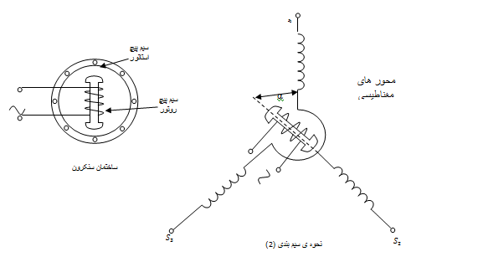

Ċ~ ć ÂÑ{~ Đā ) CX( ĉÂĆ©ÍÆí ď{ċ ăćÆöĆÍ Ċ~{Òā {ČąćÆöĆÍ Ąđz : **(** **CR)هﺪﻧﺮﯿﮔ ﯼﺎﻫ نوﺮﻜﻨﺳ**

ÅĈ¨ćÅ . ÂÑ{~ Đā Ċ©Î±Æ~ }Þñ {~ ÅĈ¨ćÅ ć Ç{í ĊÍ ÅĈ¨{©Íz ďć{» ÈÎą CR ď{ċ ăćÆöĆÍ ÆúđÁ ¦Å{¡å

.§Íz Ç{îö¨ ´Ē¤ ĀĒÍ ďć{»

ďz ĊązĈ©Íz ăn ÅĈ¨ćÅ ć ĉÁĈ~ ÆđÇ üöÑ ¦ÅĈÕ Ċ~ : **( CT** **)ﯼرﻮﺗﺎﻣرﻮﻔﺴﻧاﺮﺗ ﺎﯾ ﻞﯾﺪﺒﺗ ﯼﺎﻫ نوﺮﻜﻨﺳ**

Ċą{đ{¤ Ċõ §Íz ăn ĐđzĈċ ë{öÑ Đ©¿zĈĆöđ §þå . ĀĒ©Îċ ćÆ~ćÅ §¿zĈĆöđ ĐđzĈċ ë{öÑ zÄý ć ÂÑ{~ Đā

ÌązÂ¥āz ôđ ĉÂĆĆõ §đĈò¨ Ąđz Đ±ćÆ¿ ďzÆ~ ć §Íz üÕć ĉÂĆĆõ §đĈò¨ ôđ Ċ~ {āĈĂå ÅĈ¨ćÅ ď{ċ ÅÁ {ċ ăćÆöĆÍ Ąđz ďzÆ~ ÆîÕ ĐöđÆ©öýz §ĒæñĈā . ÁĈÑ Đā ªÁ{» ÅĈ¨ćÅ §ĒñĈā z Æâą ëÆÕ §~{¬

CT ď{ċ ăćÆöĆÍ ÅÁ . ) ÅĈ¨{©Íz ÅÁ ō2´Ē¤ ĀĒÍ ÅĈ¨ćÅ §ĒæÙć ( .§Íz ĉÂÑ ĉÁzÁ ă{Òą ÆđÇ üöÑ ÅĈ¨{©Íz Ç{í Æċ Ç{í Æċ ÌązÂ¥āz Çz CT ď{ċ ăćÆöĆÍ ÅÁ Ç{í Æċ ÌązÂ¥āz {āz M §Íz Ç{í ĊÍ ÈĒą ÅĈ¨{©Íz

ćÆöĆÍ ôđ Çz CT ćÆöĆÍ ĄđÂĆµ Ċõ ÁÁÆù Đā «å{~ Æāz Ąđz §Íz Æ©ÒĒ~ CX ď{ċ ăćÆöĆÍ ÅÁ

.ÂĆđ{Ăą ĊđÄê¨ CX

ćÆöĆÍ ôđ ď{ĂÑ ÆđÇ üöÑ . ÂĆöĒā ÆĒĒê¨ ÅĈ¨Å ă{öā ÆĒĒê¨ {~ ÅĈ©©Íz É{©ýć ÆđÇ üöÑ ÅÁ :

É{©ýć Ü~zćÅ

ÅĈ¨ćÅ Đą{öā §ĒæÙć ć ĀĒĆõ Đā û{Ăåz Ç{îö¨ AC É{©ýć ÅĈ¨Å ´Ē¤ ĀĒÍ Ċ~ . ÂċÁ Đā ă{Òą zÅ ĉÂĆ©ÍÆí ÅĈ¨ćÅ É{©ýć .

) α ĊđćzÇ ( ĀĒċÁ Đā ă{öā ÆĒĒê¨ ĉÂÑ ĉÁzÁ ă{Òą §ĒæñĈā Ċ~ ÆîÕ ĐöđÆ©öýz §ĒæÙć Çz zÅ

:§Íz ÆđÇ ÅzÆñ Ċ~

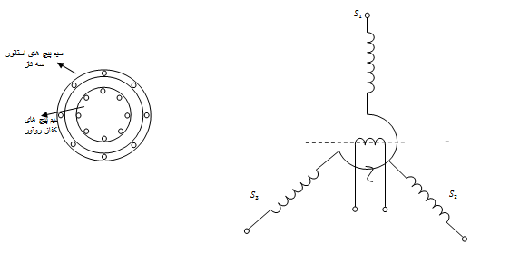

29

er=√2 . Er . sinŖŒ

üÕ{» ) En( ĐĆĒæā É{©ýć ÅĈ¨{©Íz Ç{í Æċ ďzÆ~ ) α ĊđćzÇ ( ĐæñĈā Æċ ÅÁ §ÎązÁ Âđ{~ Ċ²Ē©ą

:

ÂąĈÑ

ÂĆđn Đā §ÍÂ~ ÆđÇ ¦ÅĈÖ~ Ü¿ Ċ~ Ü¿ ď{ċ É{©ýć ÁĈÑ Đā

E12=E1n - E2n = √3 .a.Er.sin( œ - 120) E23=E2n - E3n = √3 .a.Er.sin( œ + 120) E31=E3n - E1n = √3 .a.Er.sin œ

ŗ = √ś **. Emax . sin (** ř**x-**ř**t) . sin** ŚŘ

: §Íz ÆđÇ ÅzÆñ Ċ~ m{òýz ďz Ċâ¼ý É{©ýć

Đā ďÆĒù ĉÇzÂąz {ċćÆöĆÍ ÆîÕ ĐöđÆ©öýz §ĒæÙć Ċ~ §¡Îą ÆđÇ üöÑ ÅÁ œt ć œx §ÎązÁ Âđ{~ : ÆõÄ¨

.

ď{ċćÆöĆÍ

.

§ĒæñĈā **،** ÁĈÑ Đā ªÁ{» ÅĈ¨Å §ĒæñĈāÇzÆâą ëÆÕ §~{¬ ÌązÂ¥āz ôđ ĉÂĆĆõ §đĈò¨ Ąđz Đ±ćÆ¿ ÅÁ s2 ´Ē¤ ĀĒÍÅĈ¨Å §ĒæÙć ( .§Íz ĉÂÑ ĉÁzÁ ă{Òą ÆđÇ üöÑÅÁ {ċćÆöĆÍ Ąđz ďzÆ~ÆîÕ ĐöđÆ©öýz

ÅÁ ÅĈ¨{©ÍzÇ{íÆċ ÌązÂ¥āz {āz **،** §Íz Ç{í ĊÍÈĒą ÅĈ¨{©Íz ICT ď{ċćÆöĆÍÅÁ ) ÅĈ¨{©Íz

ĊđÄê¨ CX ćÆöĆÍ ôđÇz CT ćÆöĆÍ ĄđÂĆµ ĊõÁÁÆù Đā «å{~ Æāz Ąđz **،** §Íz Æ©ÒĒ~ CX

ÂĆđ{Ăą



30

CX ( ĉÂĆ©ÍÆí ćÆöĆÍ ôđ ď{ĂÑÆđÇ üöÑ . ÂĆõ Đā ÆĒĒê¨ ÅĈ¨Å ă{öāÆĒĒê¨{~ ÅĈ¨{©Íz É{©ýć ÆđÇ üöÑÅÁ zÅ ÅĈ¨Å Đą{öā §ĒæÙć ć ĀĒĆõ Đā û{Ăåz Ç{îö¨ AC É{©ýć ÅĈ¨Å ´Ē¤ ĀĒÍ Ċ~MÂċÁ Đā ă{Òą zÅ )

ÅzÆñ Ċ~ ÅĈ¨Å É{¨zć ) α ĊđćzÇ ( ĀĒċÁ Đā ă{öā ÆĒĒê¨ ĉÂÑ ĉÁzÁ ă{Òą §ĒæñĈā Ċ~ ÆîÕ ĐöđÆ©öýz §ĒæÙćÇz

: §Íz ÆđÇ

. §Íz ĉÂÑ Ċ©ÑzÁ ĊúąÆîÕ ĐöđÆ©öýz §ĒæÙć ÅÁ ÅĈ¨Å

:ﺎﻄﺧ ﺺﻴﺨﺸﺗ ﺩﺮﺑرﺎﮐ

ìĒæÚ¨ : §Íz ÆđÇ üöÑ ¦ÅĈÕ Ċ~ §ĒæÙć ûÆ©Ćõ ď{ċ Ā©ÎĒÍÅÁ {Þ¿ ÔĒÀÒ¨ ÅÁ {ċćÆöĆÍÁÆ~Å{õ ÅĈÞą{Ăċć §Íz ) CX ( ĉÂĆ©ÍÆí ćÆöĆÍÅĈ¨Å ÅĈ¼ā ă{Ăċ ďÁćÅć ď{ċÅĈ¼āÂĒx{Ăą ĈÎĂċ zÅ ÁĈ¿ć ÂĆõ

.

( ćÆöĆÍÅĈ¨Å ÅĈ¼āMĐ±ćÆ¿ÅĈ¼ā §Íz ÔÀÒā üöÑ ÅÁ Ċõ

ĄđzÅÁ ÅĈ¨Å ćÁÆîÕ ĐöđÆ©öýz §ĒæñĈā M§Íz üÖ©ā ĉÂĆĆõ §đĈò¨ Ċ~ (CT ( ÅĈ¨Å ´Ē¤ ĀĒÍ ÆÍćÁ ÁĈ±ć ďz Ċ±ÅÁ 90 ëĚ©¿z Ąđz ĊöĒāzÁ{ā {¨ zÄý ÁÅzÁ Đđ{± Ċ~{± ÆúđÂöđ Ċ~ §¡Îą Ċ±ÅÁ 90

ćÆöĆÍ

Æùzz

ÂÑ{~ Đā (CT

.Â¿Æµ ĐĂąÅĈ¼āć ĉÁĈ~ ÆîÕ ÈĒą ÅĈ¨Ĉā ćÆÍ ďÁćÅć É{¨zć zÄýć ĉÁĈ~ ÆîÕ{Þ¿ ĉÂÑ m{òýz É{©ýćMÁÅzÁ ¦ÅĈÕ ĄđzÅÁMÁÅĈÀ~ Āċ Ċ~ {ċÅĈ¼ā ĄĒ~ ďz Ċ±ÅÁ 90 ëĚ©¿z Ąđz ĊöĆđz{¨ ÁĈÑ ĉÂą{¿Æµ ďÁćÅćÅĈ¼ā Ċ~ ÅĈ¨Ĉā û{» Ąđz ÅÁMÁĈÑ Đā û{Ăåz ÅĈ¨ĈāÆÍ Ċ~ Va ¦ÅĈÖ~ §đĈò¨Çz Ì¤ć ĉÂÑ üÕ{» {Þ¿ É{©ýć

ûÆ©Ćõ ď{ċ Ā©ÎĒÍÅÁ {Þ¿ ÔĒÀÒ¨ ÅÁ {ċćÆöĆÍÁÆ~Å{õ Ċõ Â¿Æµ Đā ďĈ¼ą Ċ~ć ĉÂān ÅÁ §õÆ» ÅĈ¼ā ă{Ăċ ďÁćÅć ď{ċÅĈ¼āÂĒx{Ăą ĈÎĂċ zÅ ÁĈ¿ć ÂĆõ ìĒæÚ¨ : §Íz ÆđÇ üöÑ ¦ÅĈÕ Ċ~ §ĒæÙć

ÅĈ¼āMĐ±ćÆ¿ÅĈ¼ā §Íz ÔÀÒā üöÑ ÅÁ Ċõ ÅĈÞą{Ăċć §Íz ) CX ( ĉÂĆ©ÍÆí ćÆöĆÍÅĈ¨Å

.ÂÑ{~ Đā (CT( ćÆöĆÍÅĈ¨Å



31

ĄđzÅÁ ÅĈ¨Å ćÁÆîÕ ĐöđÆ©öýz §ĒæñĈā M§Íz üÖ©ā ĉÂĆĆõ §đĈò¨ Ċ~ (CT ( ÅĈ¨Å ´Ē¤ ĀĒÍ ÆÍćÁ ÁĈ±ć ďz Ċ±ÅÁ 90 ëĚ©¿z Ąđz ĊöĒāzÁ{ā {¨ zÄý ÁÅzÁ Đđ{± Ċ~{± ÆúđÂöđ Ċ~ §¡Îą Ċ±ÅÁ 90ćÆöĆÍ

ëĚ©¿z Ąđz ĊöĆđz{¨ ÁĈÑ ĉÂą{¿Æµ ďÁćÅćÅĈ¼ā

Ąđz ÅÁMÁĈÑ Đā û{Ăåz ÅĈ¨ĈāÆÍ Ċ~ Va ¦ÅĈÖ~ §đĈò¨Çz Ì¤ć ĉÂÑ üÕ{» {Þ¿ É{©ýć ¦ÅĈÕ ĄđzÅÁ

Đđ{± Ċ~{± Đ¨Å{¡å Ċ~ć ÁĈÑÆîÕ{Þ¿É{©ýć Ċõ Â¿Æµ Đā ďĈ¼ą Ċ~ć ĉÂān ÅÁ §õÆ» Ċ~ ÅĈ¨Ĉā û{»

. ÁÁÆù ªÁ{» {ċÅĈ¼ā ĄĒ~ ďz Ċ±ÅÁ 90 Đ¡Îą

Æùzz .Â¿Æµ ĐĂąÅĈ¼āć ĉÁĈ~ ÆîÕ ÈĒą ÅĈ¨Ĉā ćÆÍ ďÁćÅć É{¨zć zÄýć ĉÁĈ~ ÆîÕ{Þ¿ ĉÂÑ m{òýz É{©ýćMÁÅzÁ ÁÅĈÀ~ Āċ Ċ~ {ċÅĈ¼ā ĄĒ~ ďz Ċ±ÅÁ 90

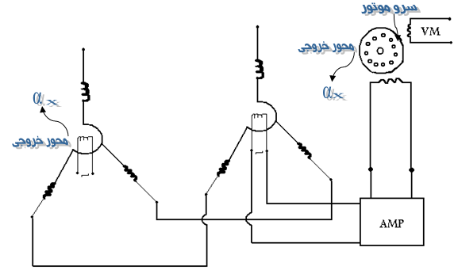

32

:وﺮﮑﻨﻴﺳ يﺎﻫرﻮﺗﻮﻣرﺩ روﺎﺘﺸﮔ لﺎﻘﺘﻧا ي ﻩﻮﺤﻧ

ĉÁ{î©Íz ĐöĒą{öā û{Ö¨z ăćÂ~ ĐąęĈÝ ď{ċ §í{ÎāÅÁ Åć{©Òù û{ò©ąz §Č± ăzĈ¨ Đā {ċćÆöĆÍ Çz Çz Ā©ÎĒÍ Ąđz ÅÁ M ÂċÁ Đā ă{ÒąÅĈ¼ā ćÁ ďÇ{ÍĈÎĂċ ďzÆ~ zÅ ĐĂ©ÎĒÍ ĄĒĆµ ď{ĂÑÆđÇ üöÑ . ÁĈĂą

ÅÁ ÅĈ¨{©Íz ď{ċ ´Ē¤ ĀĒÍ Ā©ÎĒÍ ĄđzÅÁ .ÁĈÑ Đā ĉÁ{î©Íz ) CR ( ĉÂąÆĒùć (Cx ( ĉÂĆ©ÍÆíćÆöĆÍćÁ ÂĒþõ Ċõ Đ¨ÅĈÕ ÅÁ ÁĈÑ Đā ĊđÄê¨ Ç{îö¨ AC ä¡Ćā ôđ Çz {ċ ăn ÅĈ¨Å ć Âąz ĉÂÑ üÖ©ā Āċ{~ ćÆöĆÍ

ÅÁ ¦ÅĈÕ ÅÁ M ÁĈÑ Đā {²~{± α ĊđćzÇ ăzÈĒā Ċ~ ĉÂĆ©ÍÆí ćÆöĆÍ ÅĈ¨Å ć ÂÑ{~ Ċ©Î~ Ċö¡Ñ Á Sw1 ÅzÆñÆ~ ă{đÆ± ĉÂąÆĒù ćÆöĆÍ ď{ċ ´Ē¤ ĀĒÍ ÅÁ ă{Ăýz Ċ~ć ÁĈÑ Đā m{òýz É{©ýć ĉÂĆ©ÍÆí ćÆöĆÍÅĈ¨{©Íz

.ÁĈÑ Đā

§Č± ÅÁ ăzÂĒā ¦ÅĈÕ Ąđz ÅÁ ) ÁĈÑ Ċ©Î~ Sw2 ÂĒþõ ( ÁÁÆù ÅzÆñÆ~ ĉÂąÆĒù ćÆöĆÍ ÅĈ¨Å Æùz û{»

.ÁĈÑ Đā ÅzÆñÆ~ ĉÂąÆĒù ć .ÆöĆÍ ÅĈ¨Å ÅĈ¼ā

ÅÁ ÅĈ¨Å Åć{©Òù Ąđz M Âđn Đā ÂđÂ¤ Åć{©Òù ĉÂąÆĒù ćÆöĆÍ ÅÁ ÅĈ¨{©Íz ć ÅĈ¨Å ăzÂĒā ü¿zÂ¨ Æ¬z ÅÁ ĊđćzÇ ( MÁÆ~ Đā ĉÂĆ©ÍÆí ćÆöĆÍ ÅÁ ÅĈ¨Å Ċ~{Òā Đ©ĒæÙć Ċ~ ć ÁÅćn Đā ÅÁ §õÆ» Ċ~ zÅ ĉÂąÆĒù ćÆöĆÍ

ĉÂĆ©ÍÆí ÅĈ¨{©Íz ÅÁ ĉÂÑ m{òýz É{©ýć Ċ~{Òā ĉÂąÆĒù ćÆöĆÍ ÅĈ¨{©Íz m{òýz É{©ýć §ĒæÙć Ąđz ÅÁ ) α

.ÁĈÑ ĐĂą üÕ{» Åć{©Òù ć ÂÑ ÂċzĈÀą ÅzÆñÆ~ ćÁ Ąđz ĄĒ~ ă{đÆ± zÄý .ÁĈ~ ÂċzĈ¿

ă{Ăċ Ċ~ Āċ ĉÂąÆĒù ćÆöĆÍ ÅĈ¨Å M ÁĈÑ üò©Ćā ÂđÂ± §ĒæÙć Ċ~ ĉÂĆ©ÍÆí ćÆöĆÍ ÅĈ¨Å Æùz û{»

.ÁĈÑ Đā üò©Ćā §ĒæÙć



33

رﻮﺗﻮﻣوﺮﺳ **-10**

Çz ăzĈ©~ Ċõ ÁĈÑ Đā Ċ©¿{Íć Đ»zÆÝ ďÅĈÝMÁĈÑ Đā Á{đ ăn Çz ûÆ©Ćõ ÅĈ¨Ĉā ÿ{Ć~ Đċ{ù ĊõÅĈ¨ĈāćÆÍ ÂĆµ {¨ ¦zć ĀċÁ ÂĆµ ĄĒ~ {ċÅĈ¨Ĉā Ąđz ĐĂÍz ăzĈ¨ .

ÂÑ{~ Āõ {Čąn ) Đ©Àý ( ĐÍÆĆđz Âđ{~ zÄý ć §Íz Á{đÇ Å{ĒÎ~ {ċÅĈ¨Ĉā Ąđz §åÆÍ ¾Í{¤ .ÂÑ{~ Đā ¦zć ÂÕ

MÅzÁzÅ ď{ČĂ©ÎĒÍ ÅÁ {ċÅĈ¨Ĉā Ąđz Çz . §Íz Á{đÇ {©¡Îą {Čąn ûĈÝ Đýć Āõ {ċ ĄĒÑ{ā Ąđz ÆÞñ Ċ²Ē©ą ÅÁ

.ÁĈÑ Đā ĉÁ{î©Íz ÅzÈíz ď{ČĆĒÑ{ā ć Æ¨ĈĒ¥ā{õ MĐĆċn ÿÁn

:Âąz ãĈą ćÁ Æ~ {ċÅĈ¨ĈāćÆÍ

ď{ċÅĈ¨ĈāćÆÍ - 1DC

ď{ċÅĈ¨ĈāćÆÍ - 2 AC

ď{ċÅĈ¨ĈāćÆÍ DC

.§Íz ĀđzÁ ď{~Å Ąċn Çz Đđ{Č¡Þñ {~ DCÅĈ¨Ĉā {đ Ċą{ùzÂ± ôđÆ¼¨{~ DC ôđ §òĒò»ÅÁ

ÅĈ¨ĈāDCď{ċĈ¨ĈāćÆÍ

ÁÆöþĂå ĐþÕz ûĈÕz . ÂċÁ Đā ă{ÒązÅ Ċą{ùzÂ± ôđÆ¼¨ ãĈą Çz DCÅĈ¨ĈāćÆÍ ôđ ď{ĂÑ ) 1( üöÑ

ûÆ©ĆõÆ¸ĒāÅnÉ{©ýć ÜÍĈ¨ {¨ÂĂåDC ď{ċÅĈ¨ĈāćÆÍ . §Íz ĐýĈĂæā DCď{ċÅĈ¨Ĉā ĊĒ¡Ñ ÅĈ¨Ĉā ćÆÍ Ąđz

ÁĈĂą ĉÁ{î©Íz ô~ÂĒí ûÆ©Ćõ ď{ċ Ā©ÎĒÍ ÅÁ {Čąn

.

ÂąĈÒĒā

..

ĊÖÀÒā zÄý . ÂÑ{~Á{đÇ §āć{òā ďzÅzÁ Ċõ ÂąĈÑ Đā Đ»zÆÝ ďÅĈÝ {ċÅĈ¨Ĉā Ąđz ÅÁ Æ¸ĒāÅn .

ÂąÅzÁ ďÁ{đÇ {©¡Îą ĐîĆā }ĒÑ ć ĉÁĈ~ ĐÞ¿ {ċÅĈ¨Ĉā Ąđz §åÆÍÅć{©Òù ď{ċ



34

§ÎązÁ Âđ{~ . ) 1- 8ć 3üöÑ ( DC( ĐÎĒÝ{Ćêā ĊõÆ¼ā ďćÆĒą M mmf ćÆ¸ĒāÅn ) mmf ÅzÂā

«å{~ ) ă{đÆ±{đ ( Æ¸ĒāÅnÉ{©ýć ÅÁ ďz Ċþ¤ ¦zÆĒĒê¨ zÄý .

ÁĈÑ üÕ{» äđÆÍÆĒĒê¨ ÅĈ¨Å §åÆÍ {đ §ĒæñĈā ÅÁ Ċõ ÁÁÆúĒā

ACď{ċÅĈ¨ĈāćÆÍ - 2

ď{ċÅĈ¨ĈāćÆÍ ĐĂÍz ăzĈ¨ DC ăzĈ¨ {~ ď{ċÅĈ¨ĈāćÆÍ §òĒò» ÅÁ .ÂÑ{¡Ēā ¦zć ÂÕ ÂĆµ {¨ ¦zć ÂĆµ Çz

( ÂązÂā{æ©ā ôđÆ¼¨ ď{ČĆĒÑ{āÅÁ

.

) 1

- 8 ć 2

üöÑ

ãĈą Çz ę{~ ĐĂÍz DC ď{ċÅĈ¨ĈāćÆÍ Çz Āõ ď{ČązĈ¨ ÅÁ ĉÇćÆāz . ÂĆ©Îċ AC ĐÍÆĆđz ć ĉÁĈ~ §ÀÍ ăĈ±

Ċõ ÂÑ ÆõÄ©ā Âđ{~ {āz §Íz ĀõÈĒą {Čąn ) Đ©Àý ( ACÅć{©Òù ď{ċ ĊÖÀÒā ć ÂĆ©Îċ ĐÞ¿ÆĒé Đýz ĉÂđz ć Đ~ĈÀ~ {Čąn §åÆÍ DC ď{ċÅĈ¨ĈāćÆÍ Åć{©Òù Ċõ §Íz ĐĆ©îù . ÂÑ{~ ĐĂą Acď{ċÅĈ¨ĈāćÆÍ

Åć{©Òù Çz DC ď{ċÅĈ¨ĈāćÆÍÆ®õz . §ÍzÆ©Ăõ ă{Îöđ ĐĂÍz ăzĈ¨{~ AC ď{ČĂ©ÎĒÍ ÅÁ Ċõ ď{ċÅĈ¨ĈāćÆÍ

Ìîñ ÅĈ¨ćÅ{~ Ç{í ćÁ Đđ{òýz ď{ċÅĈ¨Ĉā ãĈą Çz ÂąÆĒù ĐāÅzÆñ ĉÁ{î©Íz ÁÅĈā ûÆ©Ćõ ď{ċÅĈ¨ĈāćÆÍ

.ÂĆÑ{~ Đā Đ~{²ĆÍ



35

ÅĈ¨{©Íz ÜĒ¼ā ûĈÝ ÅÁ Ċõ §Íz Đ¸Ē¤ ĀĒÍ ćÁ ďć{»ÅĈ¨{©Íz {ċÅĈ¨Ĉā Ąđz ÅÁ .

Âąz ĉÂÑ ĉÁÆ©Îù ć äđÇĈ¨ {ċÅ{ĒÑ ăćÅÁ

1 §~{¬É{©ýć ä¡Ćā Ċ~ ć §Íz ëćÆæā §~{¬ Ç{í Đ¸Ē¤ ĀĒÍ {đ ä±Æā Đ¸Ē¤ ĀĒÍ Ċ~ Ċõ ûćz Đ¸Ē¤ ĀĒÍ

.) 2- 8ć 1 üöÑ ( ÂÑ{~ Đā üÖ©ā Vm<0

ÆĒê©ā É{©ýć ä¡Ćā Ċ~ ÂÑ{~ Đā ÿĈÍĈā Ç{í ûÆ©Ćõ Đ¸Ē¤ ĀĒÍ Ċ~ Ċõ ÿćÁ Đ¸Ē¤ ĀĒÍ - 2

:ĀđÅzÁ {ċÅĈ¨Ĉā ĄđzÅÁ .ÁĈÑ Đā üÖ©ā Va

.ÂązÁĈĂå ĀċÆ~ ÆõÄýz ïĈí ´Ē¤ ĀĒÍćÁ ĐÎĒÝ{Ćêā ď{ċÅĈ¼ā : ìýz

ÆĒê©āÉ{©ýć ĊđćzÇ : | Va .§Íz Ċ±ÅÁ 90 ĐîĆā §¡®ā ĉÅzĈĂċ

´Ē¤ ĀĒÍÉ{©ýć : ¯ (Va)ć ĉÂÑ {ĒČāćÆÍ ĉÂĆĆõ §đĈò¨ ÿ{Ć~ ĉÂĆĆõ §đĈò¨ ôđ Đ±ćÆ¿ ÜÍĈ¨ {¨ÂĂå

.ÁÁÆù Đā û{ĂåzÅĈ¨Ĉā Ċ~ Ç{í ûÆ©Ćõ

Ċ~ §¡ÎąVa ăÁĈ~Ç{í ÐĒ¤ {đ Ç{í Ì¤ ć ÁÅzÁ Đú©Î~Vać Vm Ç{í ëĚ©¿z Ċ~ÅĈ¨Ĉā Ð¿Æµ §Č±

:ĀđÅzÁ ûÁ{æ©āÇ{íćÁ ÜđzÆÑÅÁ .ÂĆõ Đā ×ĈåzÅÅĈ¨Ĉā Ð¿Æµ §Č± Vm

|Vm|=|Va|

§āć{òā Ċõ ĐæñzĈāÅÁć ĉÁĈ~Ç{í ĊÍ Đđ{òýz ď{ċÅĈ¨Ĉā ĊĒ¡ÑÅĈ¨Ĉā §åÆÍÅć{©Òù ĊÖÀÒā ¦ÅĈÖĆđzÅÁ

ďz ĊÖÀÒā ĄĒĆµ . ÂÑ{~ Đā ) 2- 8ć 2( üöÑ ÂĆą{Ăċć ĉÂÑ ĐÞ¿ÆĒé ĊÖÀÒā ĄđzM§Íz ĀõÅĈ¨Å

§åÆÍÅć{©Òù ĊÖÀÒāMÂÑ{~Á{đÇÅĈ¨ćÅ §āć{òāÆùz {āz .

- 8ć 2( üöÑÅÁÆāz Ąđz .ÁĈÑ Đā ĐÞ¿ {¡đÆò¨M§åÆÍ ¦zÆĒĒê¨Çz ĐæĒÍć ĉÁćÂ¼āÅÁ

.§Íz

ÂċÁ Đā ă{Òą zÅ Ç{í ÅÁ

ÂąĈÑ Đā ºđÆÒ¨ ÆđÇ ÅzÆò~ Đ¸Ē¤ ĀĒÍćÁ Ąđz .

ÁÅzÂą ûÆ©Ćõ ď{ċ Ā©ÎĒÍÅÁ Đċ{úđ{±

ĉÂÑ ĉÁzÁ ă{Òą ) 2

{~ ĀĒĆĒ~ ĐāćÂċÁ Đā ă{Òą ĐąĈù{ąĈù ď{ċÉ{©ýć ďzÆ~zÅ ĐÞ¿ ď{ċ ĊÖÀÒā ) 2 - 8ć 2( Va Ċ~ üöÑ

.ĀĒ~{đ Đā §ÍÁÅĈ¨Ĉā ûÆ©Ćõ §Č± Đîþ©Àā ĐÞ¿ ď{ċ ĊÖÀÒā ÆĒĒê¨



36

ãĈą Ąđz . ÁĈÑ Āõ ăn ) Đ©Àý ( ĐÍÆĆđz ĊõÂąÇ{Í Đā ďÅĈÝzÅ ÅĈ¨ÅÂÑ{~ ĄĒđ{¤ Ç{ĒąÁÅĈā ăzĈ¨Æùz

ď{ċÅĈ¨ĈāćÆÍ ACÅzćÁ §ĂÎñ §¿{Í ďzÆ~ {ċÅĈ¨Ĉā Ąđz ÅÁ .§Íz ĉÂÑ ĉÁzÁ ă{Òą ) 3- 8( üöÑÅÁ

üöÑ ĉÁÇÅĈÑ{ċ §ĂÎñ ( ÁĈÑ Đā ĉÁ{î©Íz óÇ{ą üöÑ Đą{²Ćí ĐÎĒÝ{ĆêāÆĒé ďÁ{ċ ôđÇzÅĈ¨Å

- 8

.) 3

ÅĈ¨Å §āć{òāM §Íz óÇ{ą ďÁ{ċ Ąđz ĊöĒđ{²ąnÇz



37

Ċ©Îċ ôđ ďć{»ÅĈ¨Å {ċÅĈ¨Ĉā Ąđz ÅÁ . ÁĈÑ Đā ªÁ{» Đ¡Í{Ćā ďÇzÂąz ĉzÅÅć{©Òù zÄýć Â~{đ Đā ÐđzÈíz

Ąđz Ċ~ . ÁĈÑ Đā üā{õ ĐÎĒÝ{ĆêāÅzÂā Ċ²Ē©ą ÅÁć ÂÑ{~ Đā üöÑ Đą{²Ćí §ĂÎñ ÜÍć ÅÁ §~{¬ ĐĆċn

ãĈą

.ÁÁÆù Đā ïĚÝzÈĒą ĐÒÒõ Đą{²ĆíÅĈ¨Å àîýM{ċÅĈ¨Å

ďÁćÅć ÆĒê©ā Ā©ÎĒÍ Ąđz ÅÁ .ÂċÁ Đā ă{Òą zÅ Ç{íćÁ VaĉÁĈ~ ďz Ċ¡æ±ÅzÁĈĂąć üđÂ¡¨ ä~{¨MüĒþ¼¨ - 3

ACÆĒê©āÉ{©ýć

ď{ċÆĒê©āć ÅĈ¨Å §åÆÍ{đ {~ ĐöĒą{öāÅ{~ ) Đ©Àý ( ĐÍÆĆđz .ÂĆÑ{~ Đā ÅĈ¨ĈāćÆÍ ôđ ) 4- 8( üöÑ

{~ÅĈ¨ĈāÅĈ¼ā Ċ~ üÖ©ā ĐöĒą{öāÅ{~ ó{öÞÕz }đÆÙć .§Íz ĉÂÑ ĉÁzÁ ă{Òą ÅĈ¨Å §ĒæÙć Đ±ćÆ¿

×Æí . Âąz ĉÂÑ ĉÁzÁ ă{Òą ) 2- 8ć 2( üöÑÅÁ ûÁ{æ©ā{ą Ç{í ćÁÅĈ¨Ĉā ôđ §åÆÍÅć{©Òù ď{ċ ĊÖÀÒā

ďzÆ~ ă{Îöđ ĐđÈ±ĈĂą ďzÇz Ċ~ ÛĈÞ¿ Ąđz ĊþÕ{íć ĉÁĈ~ ĐÞ¿ {ċ ĊÖÀÒā ĀĒĆõ Đā Va .ÂÑ{~Æ~zÆ~M

:ĀĒÎđĈą Đā ĄĒĆµ Ąđz zÅÅĈ¨ĈāÅć{©Òù



38



39